Основы Теории Управления

Contents

Тема 1. Вводная 3

Тема 2. Классификация САУ 4

Тема 3. Основные устройства ОУ 4

Тема 4. Дифференциальные уравнения элементов СУ 4

Тема 5. Передаточная функция 6

Тема 6. Структурные схемы, элементы структурных схем. Правила преобразования структурных схем 7

Тема 7. Частотные характеристики 9

Амплитудная фазово-частотная характеристика (АФЧХ) 9

Амплитудно-частотная характеристика (АЧХ) и фаза-частотно характеристика (ФЧХ). 10

Логарифмические частотные характеристики (ЛЧХ) 10

Тема 8. Переходная и импульсно-переходная функция 12

Ступенчатая функция 12

Импульсная функция 13

Гармонические функции 14

Степенные функции 14

Тема 9. Передаточная функция систем управления 15

Тема 10. Типовые звенья 16

10.1 Пропорциональное звено 17

10.2 Дифференцирующее звено 18

10.3 Интегрирующее звено 19

10.4 Апериодическое звено 20

10.5 Форсирующее звено 1-го порядка 22

10.6 Колебательное 23

10.7 Форсирующее звено 2-го порядка 26

Тема 11. Построение ЛАЧХ по передаточной функции. Обратная задача. 27

Тема 12. Звено с постоянным запаздыванием 27

Тема 13. Устойчивость САУ 27

13.1 Критерий Гурвица 29

13.2 Критерий Рауса 29

13.3 Критерий Михайлова 30

13.4 Критерий Найквиста 31

13.5 Необходимые и достаточные условия устойчивости Соколова-Липатова 36

Тема 14. Устойчивая система запаздывания 37

Тема 15. Построение областей устойчивости при помощи метода D-разбиения 37

Тема 16. Качество систем управления 43

16.1 Оценка качества систем управления по переходному процесса. 44

16.2 Частотные критерии качества 46

16.4 Корневые критерии качества 49

16.5 Интегральные критерии качества 51

16.6 Коэффициентные критерии качества 52

Тема 17. Методы построения переходного процесса 53

17.1 Метод построения переходного процесса с использованием обратных преобразований Лапласа 53

17.2 Метод построения переходного процесса на основе ВЧХ 54

18. Коррекция автоматических систем 56

19. Синтез систем управления 57

20. Точность систем автоматического управления 59

Тема 21. Нелинейные системы автоматического управления 61

Тема 22. Методы исследования нелинейных систем 68

22.1 Метод фазовой плоскости 69

Определение периодических решений на основе метода Гольдфарба 75

# Тема 1. Вводная

***Управление*** – организация процесса, приводящая к достижению поставленной цели

**Основная задача процесса управления** – выработка и реализация таких решений, которые при данных условиях обеспечивают наиболее эффективное достижение поставленной цели

Управление осуществляется с помощью **системы управления (СУ)**

Под **системой** понимается объединение любых элементов, рассматриваемые, как связанное целое

Совокупность нескольких объектов управления (ОУ) , объединенных единственной целью управления, называется **управляемой частью системы**.

Совокупность средств, обеспечивающих выполнение управляемой частью системы определенной задачи при достижении поставленной цели, называется **управляющей частью системы** или управляющим устройством (УУ)

**Системой управления** называется совокупность взаимодействующих друг с другом управляемой и управляющей частей системы

Если задача, которую решает система и методы ее решения полностью формализованы, и эта задача решается без участия человека, то такая система называется **системой автоматического управления (САУ)**

Если или задача или методы ее решения не полностью формализованы, то такая система называется **интеллектуальной системой управления (ИСУ)**

Если в системе управления используется один уровень управления, то такая система называется **одноуровневой**

Если в СУ имеется больше одного уровня управления, то такая система называется **многоуровневой**

Если в такой многоуровневой СУ один уровень подчиняется другому, то такая система называется **иерархической**

При наиболее простых целях управления (например поддержание постоянного значения какого-либо параметра, изменение параметра по жесткой программе и др.) процесс управления называется **процессом регулирования**

ОУ – объект регулирования, УУ – регулятор, САУ – система автоматического регулирования

**Автоматическое регулирование** – одна из важнейших функций автоматического управления, без осуществления которой невозможна работа большинства САУ

**Динамической СУ** называется СУ, описываемая некоторым числом переменных, изменяющимся во времени и/или пространстве

Изменение переменных, характеризующих ДСУ, называется **приложенными к ней воздействиями** (как внутренними, так и внешними)

Точка приложения рассматриваемого входного воздействия xвх(t) называется **входом в систему**, а точка, в которой наблюдается результат, вызванный этим воздействием, называется **выходом системы**, а сам сигнал обозначается xвых(t)

Хвх(t) хвых (t)

Система управления может быть представлена в виде:

f(t)

g(t) u(t) x(t)

ОУ

УУ

,

где g(t) – задающее воздействие,

u(t) – управляющее воздействие,

f(t) - возмущающее воздействие,

x(t) - управляемая (регулируемая) величина.

# Тема 2. Классификация САУ

хэлло

# Тема 3. Основные устройства ОУ

хэлло

# Тема 4. Дифференциальные уравнения элементов СУ

Для решения любой задачи, связанной с анализом динамики СУ, необходимо дать математическое описание исследуемой системы

Различают два вида уравнений:

* Уравнения статики (уравнения установившихся режимов)
* Уравнения динамики (уравнения переходных процессов)

Уравнения установившихся режимов, при которых возмущающее воздействие принимается постоянным обычно являются алгебраическими и чаще всего линейными.

Уравнения динамики процессов управления обычно бывают дифференциальными или интегро-дифференциальными. Они определяют поведение СУ в переходном процессе при действии возмущающих сил или после их прекращения. Для составления уравнения динамики СУ разбивается на элементы, и для каждого из них составляются уравнения на основе того физического закона, который определяет процесс, протекающий в данном элементе. Совокупность уравнений динамики, составленных для всех элементов системы, и определяет процесс управления в СУ.

В общем случае дифференциальные уравнения, описывающие поведение элементов или системы, нелинейны. Однако при малых отклонениях координат системы от положения равновесия (которое может быть и переменным во времени) нелинейные уравнения во многих случаях можно заменить линейными уравнениями. Замена нелинейного уравнения линейным называется **линеаризацией дифференциального уравнения**.

Первым шагом в составлении уравнения динамики управления является выявление физического закона, определяющего поведение данного элемента. Математическое выражение соответствующего физического закона и является исходным дифференциальным уравнением элемента.

Вторым шагом должно быть определение факторов, от которых зависят переменные входящие в исходное уравнение. Эти зависимости могут быть заданы аналитически или графически

Третий шаг – линеаризация. В основе линеаризации нелинейных уравнений лежит предположение о том, что в исследуемом динамическом процессе переменные изменяются так, что их отклонения от заданных значений остается все время достаточно малым. Это условие малости отклонений состоит в том, что вторые и более высокие степени отклонения малы по сравнением с самим отклонением, по крайней мере на один или два порядка. И это условие обычно выполняется в СУ, ибо этого требует работа замкнутой системы.

Необходимым и достаточным условием допустимости линеаризации является существование непрерывной первой производной в данной точке.

Отсутствие разрывных, резко изгибающихся характеристик и справедливость исходного уравнения в течении всего процесса управления является достаточным условием допустимости линеаризации.

Линеаризация может быть выполнена либо графически, либо аналитически при помощи ряда Тейлора. При таких способах линеаризации, если равновесное состояние линеаризованной системы устойчиво, то устойчиво и равновесие исходной системы.

В результате проделанных шагов получаем линейное обыкновенное неоднородное дифференциальное уравнение n-го порядка с постоянными коэффициентами

 (1)

Дифференциальное, поскольку имеются производные неизвестной функции

Линейное, поскольку была проведена линеаризация

Обыкновенное, поскольку имеется только одна независимая переменная

Неоднородная, поскольку правая часть не равна нулю

Коэффициенты являются постоянными

# Тема 5. Передаточная функция

Если в уравнении (1) вместо функции xвых(t) и xвх(t) ввести функции Xвых(S) Xвх(S) с комплексной переменной S, поставив условия, что эти функции связаны между собой следующими зависимостями.

 (5.1)

То оказывается, дифференциальное уравнение (1) при нулевых начальных условиях

x(0) = x(1)(0) = x(2)(0) = … = x(n-1)(0) = 0 (5.2)

можно представить алгебраическим уравнением (2)



(2)

Такой переход от (1) к (2) называется **преобразованием Лапласа**. Этот переход осуществляется без каких-либо вычислений. С комплексной переменной S, так и с другими членами алгебраического уравнения (2) можно производить различные действия.

Для изображения по Лапласу решения дифференциального уравнения при нулевых начальных условиях изображение 2 можно записать:

, (5.3)

где А( s)= ansn+an-1sn-1+…+a1s+a0,

B(s)= bmsm+bm-1sm-1+…+b1s+b0.

Из выражения (5.3) можно записать выражение (5.4)

, (5.4)

Где W(s) – передаточная функция элемента или системы

Передаточная функция элемента или системы называется отношение преобразования Лапласа выходного сигнала к преобразованию Лапласа входного сигнала при нулевых начальных условиях.

Передаточную функцию можно рассматривать как одну из основных характеристик элемента или системы.

Передаточные функции устойчивых динамических систем с сосредоточенными параметрами обладает следующими основными свойствами:

* W(S) представляет собой дробно-рациональную функцию от S, причем порядок полиномов числителя m не превышает порядка полинома знаменателя n  
  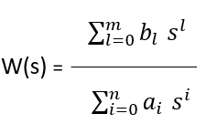 (5.5) $\left(m≤n\right)$ 
   (4)
* Коэффициенты ai и bj (i = 1,n)(j = 1,m) должны быть вещественными. Это следует из того, что они представляют собой функции от параметров системы, которые могут быть только вещественными
* Корни уравнения B(S) = 0 называются **нулями передаточной функции**, а корни уравнения A(S) = 0 называются **полюсами передаточной функции**. Невещественные нули и полюса могут быть только комплексно-сопряженными. Это связано с тем, что коэффициенты ai и bj вещественные, а уравнения с вещественными коэффициентами не могут иметь не комплексно-сопряженные корни.
* Если все полюсы передаточной функции находятся в левой полуплоскости комплексной плоскости корней, то система будет устойчивой. – **Условие устойчивости.** Если все нули и полюса будут находится в правой полуплоскости, то система называется минимально фазовой.

# Тема 6. Структурные схемы, элементы структурных схем. Правила преобразования структурных схем

При анализе сложных систем управления особое значение приобретают их структурные схемы, показывающие точки приложения воздействий и возможные пути распространения сигналов, осуществляющих взаимодействие между элементами системы.

Структурные схемы состоят из следующих структурных элементов:

1. Динамических, осуществляющих некоторую функциональную или операторную связь между входными и выходными сигналами. (рис 6.1)
2. Преобразующих, служащих для преобразования характера или структуры сигнала (рис 6.1)
3. Сравнения, в которых происходят сложения или вычитания сигналов (рис 6.2 и 6.3)
4. Точек разветвления, в которых путь распространения сигнала разветвляется на несколько путей, ведущих к различным точкам системы (рис 6.4)
5. Связей или линий со стрелками, указывающих пути и направления распространения сигнала. (стрелка)
6. Точек приложения воздействий
7. Логических элементов, осуществляющих логические операции

Структурные схемы строят исходя из принципа работы и взаимодействий элементов системы и изображают в виде соединения звеньев, отражающих динамические свойства элементов направленного действия.

Существует три вида простейших соединений звеньев (типовых):

1. Последовательное. Вход последующего звена соединен с выходом предыдущего (рис 6.5). Для такого соединения передаточная функция запишется в виде (6.1)
2. Параллельное. Входные сигналы, поступающие на входы всех элементов, одинаковы, а выходной сигнал равен сумме выходных сигналов всех элементов. Для такого соединения передаточная функция запишется в виде (6.2)
3. Встречно-параллельное (система с обратной связью) (рис 6.7). Передаточная функция такого соединения равна (6.3)

При сложных структурных схемах систем управления для вывода передаточной функции используется правила преобразования структурных схем. Эти правила включают 8 составляющих, разделенных на 4 подгруппы.

1. Перенос одноименных элементов
   1. Перенос сумматора друг через друга (рис 6.8)
   2. Перенос узлов друг через друга (рис 6.9)
2. Перенос разноименных элементов
   1. Перенос сумматора через узел (рис 6.10)
   2. Перенос узла через сумматор (рис 6.11)
3. Перенос сумматора через элемент
   1. Перенос сумматора со входа звена на его выход (рис 6.12)
   2. Перенос сумматора с выхода звена на его вход (рис 6.13)
4. Перенос узла через элемент
   1. Перенос узла со входа звена на его выход (рис 6.14)
   2. Перенос узла с выхода звена на его вход (рис 6.15)

# Тема 7. Частотные характеристики

Частотные характеристики могут быть найдены через выражение W(S), если в нём заменить S на jω.

W(s) $-\frac{s=jω}{}→$ W(jω) = $\frac{B(jω)}{A(jω)}$ = P(ω) + jQ(ω) =A(ω) $е^{jφ(ω)}$, (7.1)

A(ω) и φ(ω) определяют амплитуду колебаний на выходе элемента или системы и сдвиг фаз выходного гармонического сигнала относительно входного сигнала при различных частотах входного сигнала.

P(ω) – вещественная частотная характеристика (ВЧХ)

Q(ω) – мнимая частотная характеристика (МЧХ)

## Амплитудная фазово-частотная характеристика (АФЧХ)

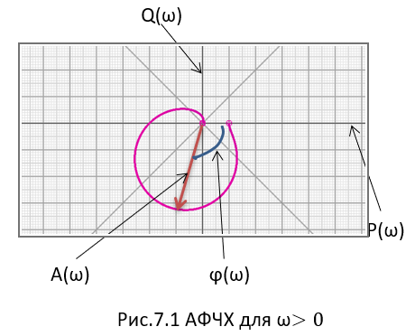

**Параметры АФЧХ**

* АФЧХ представляет собой ГМТ концов векторов, соответствующих комплексному коэффициенту передачи W(jω) при изменении ω от нуля до бесконечности.
* АФЧХ показывает, как изменяется амплитуда выходного сигнала при известной амплитуде входного сигнала и сдвиг фаз между выходным и входным сигналами от частоты входного сигнала.
* Частота входного сигнала изменяется от -00 до 0 и от 0 до +00, но в силу четности P(ω) можно ограничиться только рассмотрением диапазона от 0 до +00.
* Для того чтобы определить, в какой точке на комплексной плоскости находится начало характеристики W(jω) нужно в выражение W(jω) подставить значение ω=0 и получить начальное положение АФЧХ на комплексной плоскости.
* Квадрант, в котором заканчивается АФЧХ при омеге=00 определяется разностью n-m, где n – порядок полинома знаменателя, m – порядок полинома числителя.

## Амплитудно-частотная характеристика (АЧХ) и фаза-частотно характеристика (ФЧХ).

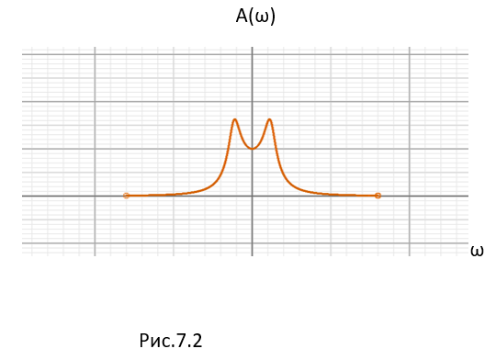 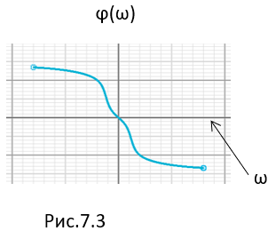

Вместо АФЧХ можно построить отдельно АЧХ и ФЧХ, причем для минимально фазовых систем достаточно знать лишь одну из этих характеристик, так как некоторым АЧХ элемента или системы соответствуют вполне определенные ФЧХ и наоборот.

АЧХ показывает, как изменяется амплитуда выходного сигнала при известной амплитуде входного сигнала от частоты входного сигнала. Эта характеристика является четной функцией от ω.

ФЧХ показывает, как сдвиг фаз между входным и выходным сигналами. Является нечетной функцией от ω.

Вещественно частотная характеристика является четной функцией от ω. Мнимо частотная характеристика является нечетной функцией от ω.

## Логарифмические частотные характеристики (ЛЧХ)

Для построения ЛАЧХ используется выражение (7.2) Эта величина выражает в децибелах (Дб). Кривая, соответствующая этому выражению, построенная в логарифмическом масштабе частоты, называется ЛАЧХ

L(ω)=20lgA(ω). (7.2)

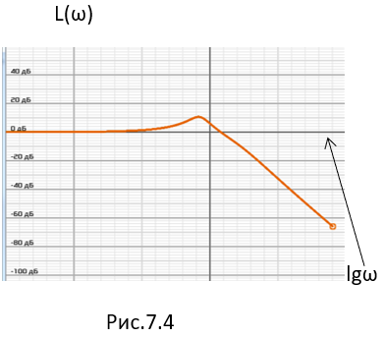

Кривая φ(ω), построенная также в логарифмическом масштабе частоты, называется логарифмической ФЧХ (ЛФЧХ).

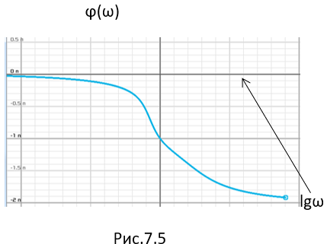

За единицу длины по оси абсцисс принимаются логарифмические единицы октава и декада.

**Октавой** называется интервал частот, заключенный между произвольным и удвоенным значением частоты. Длина отрезка, соответствующего октаве, не зависит от ω и равняется lоg(2) = 0,303

**Декадой** называется и называется интервал частот, заключенный между произвольным и умноженным на 10 значением частоты. Длина декады не зависит от ω и равняется log(10) = 1

Главной особенностью ЛАЧХ является возможность их построения во многих случаях без дополнительных вычислительных действий, так как она может быть приближенно заменена асимптотической ЛАЧХ.

Асимптотическая ЛАЧХ представляет собой совокупность отрезков прямых линий наклонами, кратными +-20 Дб на декаду.

# Тема 8. Переходная и импульсно-переходная функция

Для исследования динамических свойств элементов или систем во времени необходимо решить дифференциальное уравнение или каким-либо косвенным образом исследовать его решение. Это возможно, если известна входная величина xвх(t). В реальных условиях работы системы управления входная величина каждого элемента является случайной функцией времени, поэтому при исследовании принимается несколько типовых воздействий, отражающих различные стороны входных случайных сигналов. Обычно в теории управлении используются следующие типовые сигналы:

1. Ступенчатая функция
2. Импульсная функция
3. Гармоническая функция
4. Степенные функции

## Ступенчатая функция

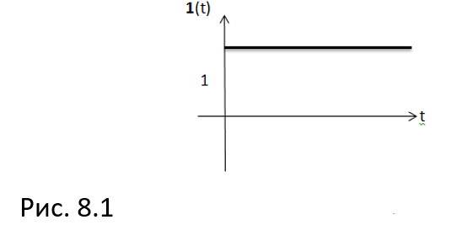**Единичная ступенчатая функция** **1**(t) обладает следующим свойством:

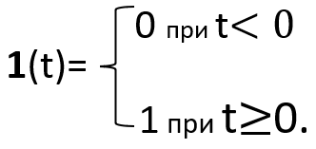

**Единичный переходный процесс** – реакция системы или элемента на единичное ступенчатое воздействие.

**Переходная функция** – решение дифференциального уравнения элемента или системы при изменении входного сигнала по закону единичной ступенчатой функции и обозначается h(t).

С помощью обратного преобразования Лапласа можно найти h(t) из выражения (8.3)

$L\left[1(t)\right] =1/S= X_{вх}(S)$ (8.2)

$H(S)=Ф(S)*X_{вх}(S)=(Ф(S)/S)$ (8.3)

H(s) – выходной сигнал, Ф(S) – передаточная функция

$h(t) = L^{-1}\left[ H(S)\right]=L^{-1}\left[\frac{Ф(s)}{s}\right] =C_{0}+\sum_{1}^{n}{C_{i}}e^{λ_{i}t}$ (8.4)

h(t) – переходная функция

Где Сi – постоянная интегрирования, λi – корни характеристического уравнения и полюса передаточной функции.

По (8.4) можно построить переходный процесс (рис 8.2), то есть реакция некоторого элемента или системы на единичное ступенчатое воздействие.

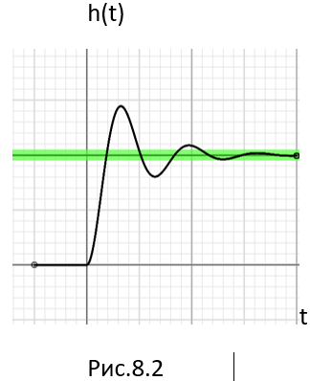

## Импульсная функция

Рассмотрим **единичное импульсное воздействие** δΔ(t)

Оно обладает следующим свойством:

 (8.5)

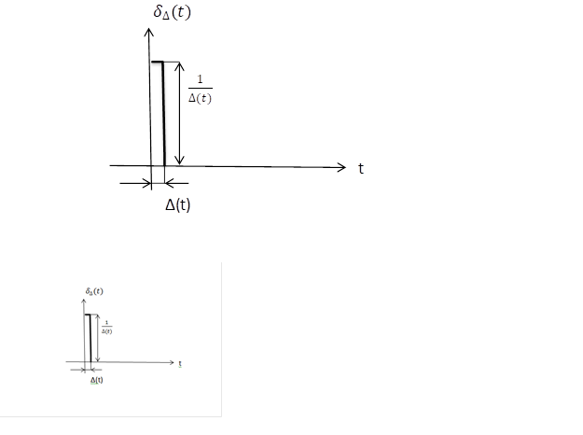

Чтобы найти реакцию элемента или системы на единичное импульсное воздействие необходимо найти изображение по Лапласу единичного импульсного воздействия.

$L\left[δ_{∆}(t)\right]=1=X_{вх}(S)$ (8.6) $X_{вых}(S)=Ф(S)*X_{вх}(S)=Ф(s)=K(s)$ (8.7) $k(t) = L^{-1}\left[ K(S)\right]=L^{-1}\left[Ф(s)\right] =\sum_{1}^{n}{C_{i}}e^{λ_{i}t}$ (8.8)

$k(t)=\frac{dh(t)}{dt}$ (8.9)

Реакция системы на δΔ(t) называется **импульсным переходным процессом**, а решение дифференциального уравнения при изменении входного воздействия по закону единичной импульсной функции называется **импульсной переходной функцией** или весовой функцией и обозначается K(t)

Запишем связь между импульсной переходной функцией функций и переходной функцией (8.9)

## Гармонические функции

Гармоническая функция задается либо в вещественной, либо в комплексной форме

$X_{вх}\left(t\right)=А_{вх}\left(t\right)\sin\left(ωt+φ_{вх}\right)$ (8.10)

$X_{вх}\left(t\right)=А_{вх}\left(t\right)\cos\left(ωt+φ_{вх}\right)$ (8.11)

В вещественной форме функция может быть задана либо как синусоидальная, либо как косинусоидальная функция времени, где ω – круговая частота, φвх – начальная фаза, которая может быть равна 0. Авх амплитуда входного воздействия обычно равна 1. При гармоническом сигнале имеется возможность исследовать характер и качество воспроизведения элементом или системой меняющегося сигнала.

## Степенные функции

* Линейная $X_{вх}\left(t\right)=At$ 
   (8.12)
* Квадратичная $X_{вх}\left(t\right)=At^{2}$ 
   (8.13)
* Кубическая $X_{вх}\left(t\right)=At^{3}$ 
   (8.14)

Эти функции используются для процессов усиления и воспроизведения медленно меняющихся сигналов.

# Тема 9. Передаточная функция систем управления

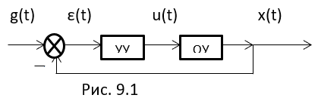

Система управления описывается следующими передаточными функциями

1. W(s) – передаточная функция разомкнутой системы управления по задающему воздействию. Разомкнутая система – система, у которой нарушена обратная связь между выходом и входом системы. $W(s)=W_{уу}(s)W_{оу}(s)$ 
   (9.1)
2. Ф(s) – передаточная функция замкнутой системы управления по задающему воздействию. $Ф(s)=\frac{W_{уу}{(s)W}_{оу}(s)}{1+W_{уу}{(s)W}_{оу}{(s)W}_{ос}(s)}$ 
    (9.2)
3. Фf(s) – передаточная функция замкнутой системы по возмущающему воздействию. Wf (s) – передаточная функция разомкнутой системы по возмущающему воздействию. $Ф_{f}(S) =\frac{W_{f}(s)}{1+W_{уу}(s)W_{оу}(s)W_{ос}(s)}$  
    (9.3)
4. Передаточная функция замкнутой системы по ошибке. $Ф_{ε}(S) =\frac{1}{1+W_{уу}(s)W_{оу}(s)W_{ос}(s)}$ 
    (9.4)

# Тема 10. Типовые звенья

Таким образом любую передаточную функцию (10.1) можно представить в форме следующего разложения на множители.

$W\left(S\right)=\frac{X_{вых}\left(S\right)}{X_{вх}(S)}=\frac{B(S)}{A(S)}=\frac{b_{m}S^{m}+b_{m-1}S^{m-1}+…+b_{1}S+b_{0}}{a_{n}S^{n}+a_{n-1}S^{n-1}+…a_{1}S+a_{0}}$ (10.1)

$W\left(S\right)=\frac{b_{m}\prod_{1}^{m}{(S-s_{l})}}{a_{n}\prod_{1}^{n}{(S-s_{i})}}$ (10.2)

${\left(S+α-jβ\right)\left(S+α+jβ\right)=c_{2}S}^{2}+c_{1}S+c_{0}$ (10.3)

Передаточная функция (10.1) может быть представлена произведением сомножителей семи типов.

$W\left(S\right)=\frac{K \prod_{l_{1}=1}^{m1}{\left(S-s_{l_{1}}\right) \prod_{l_{2}=1}^{m2}{({c_{2l_{2}}S}^{2}+c_{1l_{2}}S+c_{0l_{2}})})}}{\prod_{i_{1}=1}^{n1}{\left(S-s_{i_{1}}\right) \prod_{i_{2}=1}^{n2}{({c_{2i_{2}}S}^{2}+c_{1i_{2}}S+c_{0i_{2}})}}}$ (10.4)

Сомножители одинакового типа соответствуют определенному типовому звену, описываемому передаточной функцией стандартной формы, причем звенья одного типа различаются между собой только конкретными числовыми параметрами.

Каждое типовое звено описывается следующими характеристиками:

* Дифференциальное уравнение
* Передаточная функция
* Частотные характеристики (АФЧХ, АЧХ, ФЧХ, ВЧХ, МЧХ, ЛАЧХ, ЛФЧХ)
* Переходная функция (переходная характеристика)
* Весовая функция (весовая характеристика)

## 10.1 Пропорциональное звено

* Дифференциальное уравнение: $x_{вых}\left(t\right)=Kx_{вх}(t)$  
  , где K – коэффициент передачи (10.5)
* Передаточная функция: $W\left(S\right)=K$ 
   (10.6)
* Частотные характеристики: $W(jω) = K + j0 = Ke^{j0}$ 
   (10.7)  
  ВЧХ = *P*(ω) = *K*,  
  МЧХ = *Q*(ω) = 0,   
  АЧХ = *A*(ω) =*K*,   
  ФЧХ = φ(ω)=0,   
  ЛАЧХ = *L*(ω) = 20lg*A*(ω) =20lg*K*,   
  ЛФЧХ=φ(ω)=0; (10.8) 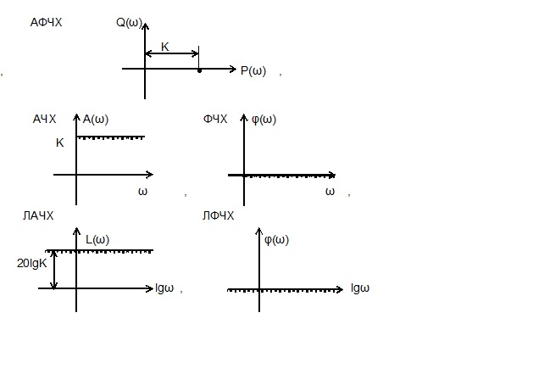 (рис 10.1)
* Переходная функция: $h(t) = K1\left[t\right]$ 
   (10.9)
* Весовая функция: $K(t) =\frac{dh(t)}{dt}=Kδ_{∆}(t)$ 
   (10.10)

## 10.2 Дифференцирующее звено

* Дифференциальное уравнение: $x_{вых}(t) =K\frac{{dx}_{вх}(t)}{t}$  
   (10.11)
* Передаточная функция: $W\left(S\right)=KS$ 
   (10.12)
* Частотные характеристики: $W(jω) = K + jKω = Kωe^{j\frac{π}{2}}$ 
   (10.13)  
  ВЧХ = *P*(ω) = *0*,  
  МЧХ = *Q*(ω) = Kω,   
  АЧХ = *A*(ω) = Kω,   
  ФЧХ = φ(ω)=π/2,   
  ЛАЧХ = *L*(ω) = 20lg(K) + 20lg(ω)  
   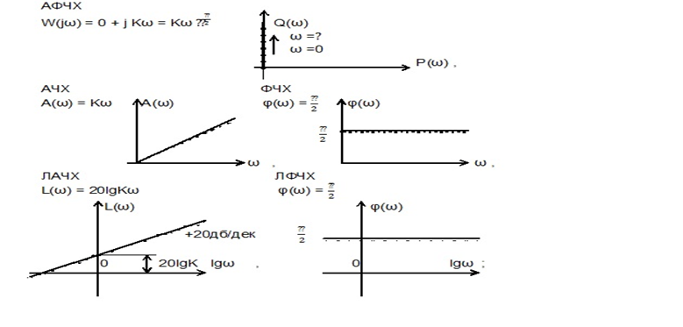 (рис 10.3)
* Переходная функция: $h(t) = Kδ_{∆}(t)$ 
   (10.14)
* Весовая функция: $K(t) =K\frac{dδ_{∆}(t)}{dt}$ 
   (10.15)

## 10.3 Интегрирующее звено

* Дифференциальное уравнение: $\frac{dx_{вых}(t)}{dt}= Kx_{вх}(t)$  
   (10.16)
* Передаточная функция: $W\left(S\right)=\frac{K}{S}$ 
   (10.17)
* Частотные характеристики: $W(jω) =\frac{K}{jω}=0-j\frac{K}{ω}= \frac{K}{ω}e^{j\frac{π}{2}}$ 
   (10.18)  
  ВЧХ = *P*(ω) = *0*,  
  МЧХ = *Q*(ω) = K/ω,   
  АЧХ = *A*(ω) = K/ω,   
  ФЧХ = φ(ω)=-π/2,   
  ЛАЧХ = *L*(ω) = 20lg(K) - 20lg(ω)  
   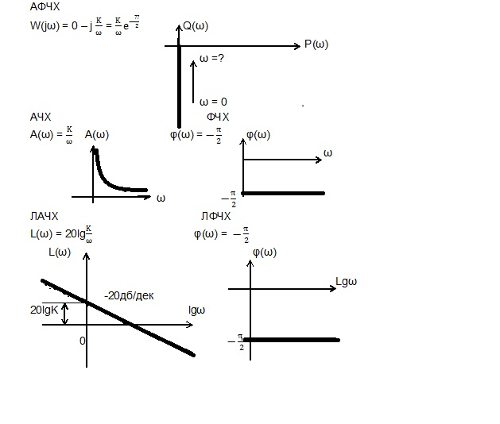 (рис 10.4)
* Переходная функция: $h(t)= K\int_{0}^{t}{dt} = Kt;$ 
   (10.19)
* Весовая функция: $K(t) =K$ 
   (10.20)

## 10.4 Апериодическое звено

* Дифференциальное уравнение: $T\frac{dx_{вых}(t)}{dt} +x_{вых}\left(t\right)=Kx_{вх}(t);$  
   (10.21)
* Передаточная функция: $W\left(S\right)=\frac{K}{(TS+1)}$ 
   (10.22)
* Частотные характеристики: $W\left(jω\right)= \frac{K}{T^{2}ω^{2}+1}- \frac{KTω}{T^{2}ω^{2}+1}= \frac{K}{\sqrt{T^{2}ω^{2}+1}}e^{-jarctgTω}$ 
   (10.23)  
  ВЧХ = *P*(ω) = $\frac{K}{T^{2}ω^{2}+1}$,  
  МЧХ = *Q*(ω) = $-\frac{KTω}{T^{2}ω^{2}+1}$,   
  АЧХ = *A*(ω) = $\frac{K}{\sqrt{T^{2}ω^{2}+1}}$,   
  ФЧХ = φ(ω)=-arctg(*T*ω),   
  ЛАЧХ = *L*(ω) = 20*lg(K)*-20*lg $\sqrt{T^{2}ω^{2}+1}$*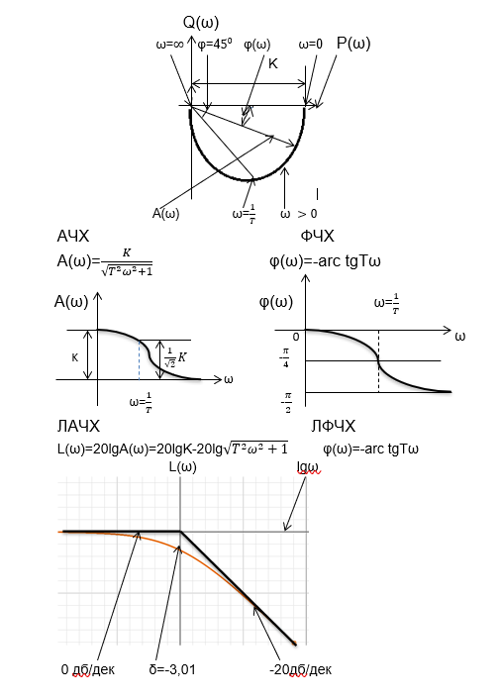

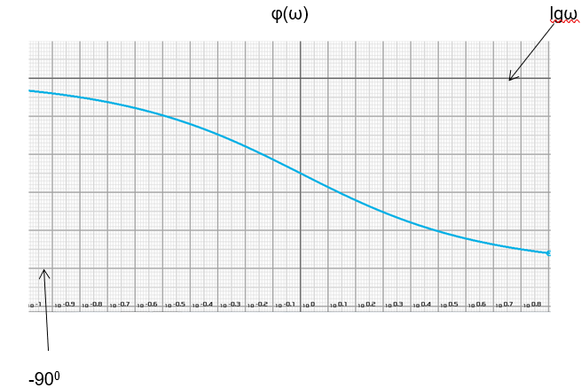 (рис 10.5)

* Переходная функция: $h(t) = K(1-e^{\frac{-t}{T}})$ 
   (10.24)  
    
  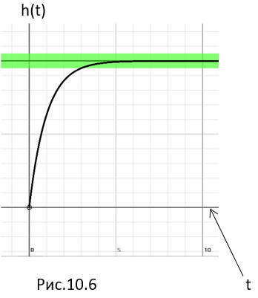
* Весовая функция: $K\left(t\right)=\frac{dh\left(t\right)}{dt}= \frac{K}{T}e^{-\frac{t}{T}}$ 
   (10.25)

## 10.5 Форсирующее звено 1-го порядка

* Дифференциальное уравнение: $x_{вых}(t) =Kx_{вх}\left(t\right)+KT\frac{dx_{вх}(t)}{dt}$  
   (10.26)
* Передаточная функция: $W\left(S\right)= K(1+TS)$ 
   (10.27)
* Частотные характеристики: $W\left(jω\right)= K+jKTω=K\sqrt{1+T^{2}ω^{2}}e^{jarctgTω}$ 
   (10.28)  
  ВЧХ = *P*(ω) = *K*,  
  МЧХ = *Q*(ω) = KTω,   
  АЧХ = *A*(ω) = $K\sqrt{1+T^{2}ω^{2}}$,   
  ФЧХ = φ(ω)=arctg(Tω),   
  ЛАЧХ = *L*(ω) = 20*lg(K)*+20*lg $\sqrt{1+T^{2}ω^{2}}$*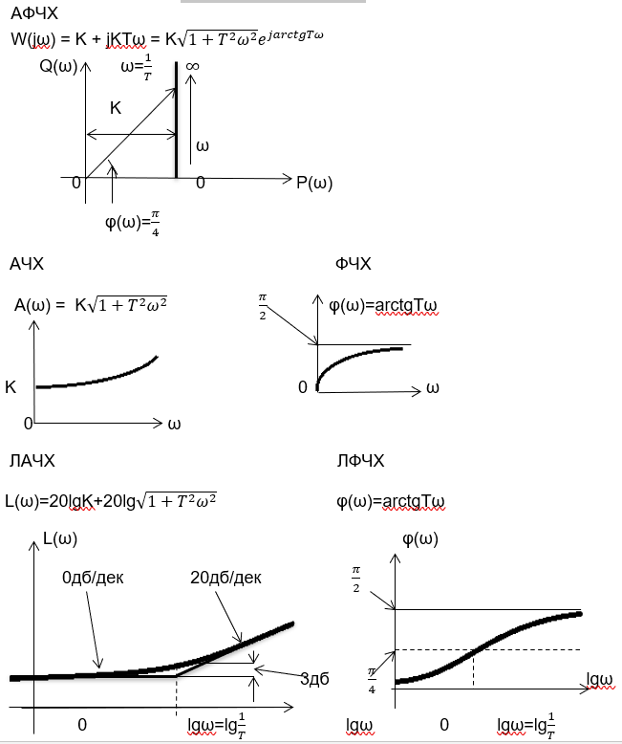 (рис 10.7)
* Переходная функция: $h(t) = K1\left[t\right]+KTδ_{∆}(t)$ 
   (10.29)
* Весовая функция: $K(t) =Kδ_{∆}(t)+KTδ_{∆}^{(1)}(t)$ 
   (10.30)

## 10.6 Колебательное

* Дифференциальное уравнение: $T^{2}\frac{d^{2}x_{вых}\left(t\right)}{dt^{2}}+2Tξ\frac{dx_{вых}\left(t\right)}{dt}+x_{вых}\left(t\right)=Kx_{вх}\left(t\right),$  
   (10.31)  
  где K – коэффициент передачи,  
  *Т*= $\frac{1}{ω_{0}}-$ постоянная времени, $ω_{0}$-частота собственных колебаний,  
  ξ-относительный коэффициент затухания;
* Передаточная функция: $W\left(S\right)=\frac{K}{T^{2}S^{2}+2TξS+1}$ 
   (10.32)
* Частотные характеристики: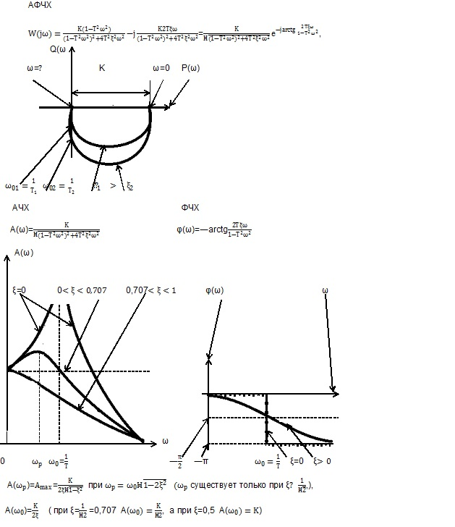  
    
  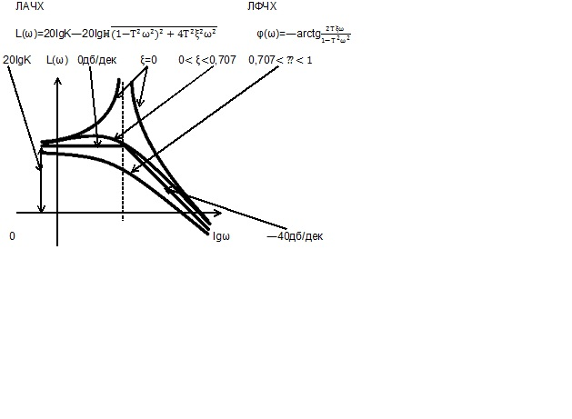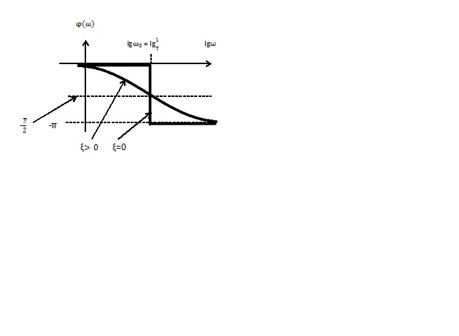 (рис 10.8)
* Переходная функция: $$h(t)=K\left[1-\frac{e^{-\frac{ξ}{T}t}}{\sqrt{1-ξ^{2}}}\sin{(\frac{\sqrt{1-ξ^{2}}}{T}t+arctg\frac{\sqrt{1-ξ^{2}}}{ξ})}\right]при ξ<1$$ $h(t)=K(1-\cos{\frac{t}{T})} при ξ=0$
   (10.33)  
  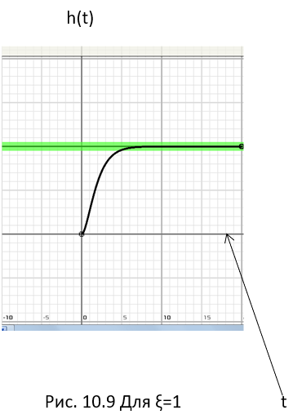 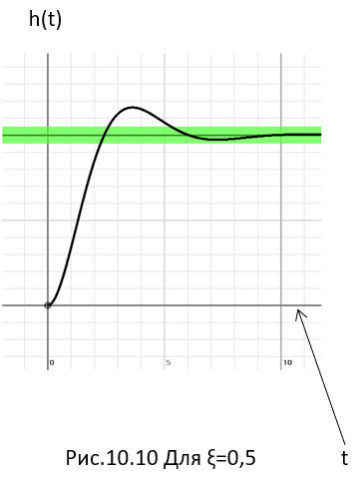  
    
    
  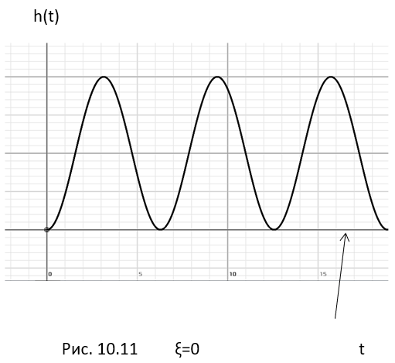
* Весовая функция: $$K\left(t\right)=\frac{K}{T\sqrt{1-ξ^{2}}}e^{-ξ\frac{t}{T}}\sin{\frac{\sqrt{1-ξ^{2}}}{T}}t при ξ<1$$ $K\left(t\right)=\frac{K}{T}\sin{\frac{t}{T}} при ξ=0.$
   (10.34)

## 10.7 Форсирующее звено 2-го порядка

* Дифференциальное уравнение: $x_{вых}\left(t\right)=K(τ^{2}\frac{d^{2}x_{вх}\left(t\right)}{d^{2}}+2τξ\frac{dx_{вх}\left(t\right)}{dt}+x_{вх}(t))$  
   (10.35)
* Передаточная функция: $W(S)= K(τ^{2}S^{2}+2τξS+1)$ 
   (10.36)
* Частотные характеристики: $W\left(jω\right)=\left(1-τ^{2}ω^{2}\right)+j2τξω=\sqrt{{(1-τ^{2}ω^{2})}^{2}+4τ^{2}ξ^{2}ω^{2}}e^{jarctg\frac{2τξω}{1-τ^{2}ω^{2}}}$ 
   (10.37)  
  АЧХ = $A(ω)=\sqrt{{(1-τ^{2}ω^{2})}^{2}+4τ^{2}ξ^{2}ω^{2}}$,   
  ФЧХ = φ(ω) = $arctg\frac{2τξω}{1-τ^{2}ω^{2}}$,   
  ЛАЧХ = $L(ω)=20lgK+ 20lg\sqrt{{(1-τ^{2}ω^{2})}^{2}+4τ^{2}ξ^{2}ω^{2}}$  
  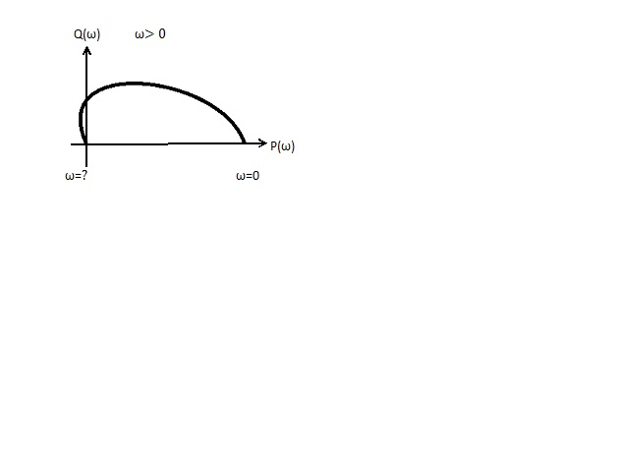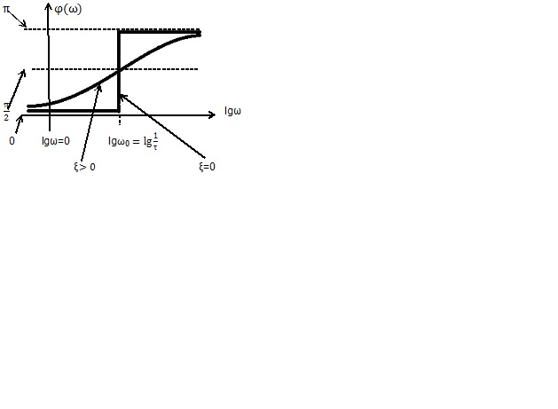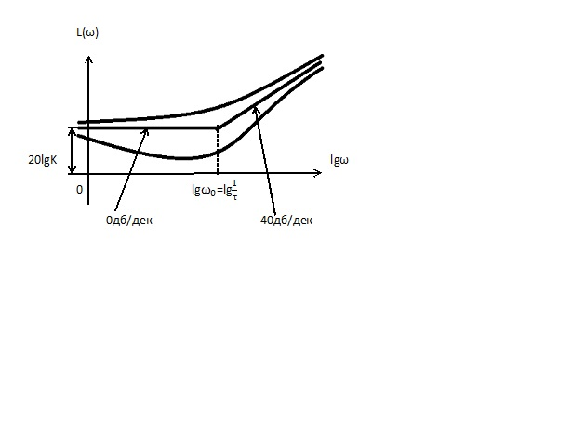 (рис 10.12)
* Переходная функция: $h(t) = K\left[τ^{2}\frac{dδ_{∆}(t)}{dt}+{2τξδ}_{∆}\left(t\right)+1(t)\right]$ 
   (10.38)
* Весовая функция: $K(t) =K\left[τ^{2}\frac{d^{2}δ_{∆}(t)}{dt^{2}}+2τξ\frac{dδ_{∆}(t)}{dt}+δ_{∆}(t)\right]$ 
   (10.39)

# Тема 11. Построение ЛАЧХ по передаточной функции. Обратная задача.

хаха

# Тема 12. Звено с постоянным запаздыванием

Лол

# Тема 13. Устойчивость САУ

Любая САУ предназначена для поддержания заданного режима работа какого-либо физического элемента, то есть процесса, происходящего в ОУ. Этот режим работы принимается за невозмущенное движение системы. Система всегда подвергается воздействию либо внешних, либо внутренних возмущающих сил, отклоняющих ее движение от заданного невозмущенного движения. Если система после прекращения действия возмущающих сил стремится вернуться к невозмещенному движению, то такую систему называют **устойчивой**.

Если отклонение от невозмущенного движения xk(t) стремится к 0

$\lim_{t→∞}{x_{k}}(t)→0$ (13.1)

имеет место **асимптотическая устойчивость**.

Если xk (t) стремится к некоторой величине

$\lim_{t→∞}{x_{k}}(t)→c$ (13.2)

где С малая, но конечная величина, то система **устойчива по Ляпунову**.

Пусть линейная система описывается дифференциальным уравнением 1. Процесс управления определяется решением дифференциального уравнения как сумма двух составляющих: частного решения неоднородного дифференциального уравнения, что соответствует вынужденной составляющей движения, и общего решения дифференциального уравнения, что соответствует свободной переходной составляющей.

xвых(t)= xвых в(t)+ xвых св(t). (13.3)

Уравнение невозмущенного движения имеет вид:

xвых(t)=хвых в(t) (13.4)

Суждение об устойчивости движения линейной системы делается на основе изменения свободной составляющей

хвых(t)=хвых св(t) (13.5)

Так как свободное движение линейной системы определяется левой частью дифференциального уравнения 1, то от левой части зависит и устойчивость системы. Общее решение однородного дифференциального уравнения можно записать в виде:

$x_{вых}(t)= C_{0}+\sum_{1}^{n}{C_{i}}e^{λ_{i}t}$ (13.6)

где Ci – постоянная интегрирования, зависящая как от левой, так и от правой части. λi – корни характеристического уравнения или полюса передаточной функции.

Свободное движение будет затухающим, если каждое слагаемое будет стремится к нулю с течением времени.

Если действительная часть полюса λi = αi < 0, то все слагаемые при t, стремящимся к 00, неограниченно убывают, и система **устойчива асимптотически**.

Если имеется 1 нулевой корень, а остальные корни находятся в левой полуплоскости комплексной плоскости корней, то есть, когда система устойчива по Ляпунову, система считается находящейся на границе устойчивости (апериодической) или нейтральной.

Если имеется 2 нулевых корня, чисто мнимых, то система совершает незатухающие гармонические колебания с амплитудой и частотой, зависящих от начальных условий, и считается, что система находится на колебательной границе устойчивости.

Если кратность нулевых корней > 1, то система неустойчива.

Границей устойчивости является мнимая ось, и знание расположения корней характеристического уравнения на комплексной плоскости исчерпывающе отвечает на вопрос об устойчивости линейной системы.

Вычисление корней характеристического уравнения, особенно уравнений высокого порядка, является трудоемкой процедурой. Для того чтобы не искать корни характеристического уравнения, разработаны критерии устойчивости, которые помогают судить об устойчивости линейной системы без решения характеристического уравнения по некоторым соотношениям между коэффициентами характеристического уравнения или по виду определенных характеристик.

Положительность всех коэффициентов характеристического уравнения является необходимым условием устойчивости линейных стационарных систем. А для систем первого и второго порядка является и достаточным.

Рассмотрим следующие критерии устойчивости:

* Критерий Гурвица
* Критерий Рауса
* Критерий Михайлова
* Критерий Найквиста
* Достаточное условие устойчивости Соколова-Липатова

## 13.1 Критерий Гурвица

Пусть характеристическое уравнение имеет вид:

ansn+an-1sn-1+ an-2sn-2+…+a1s+a0=0 (13.7)

ai>0. (13.8)

Составим определитель Гурвица. Линейная система будет устойчива, если определитель Гурвица и все его диагональные миноры будут > 0.

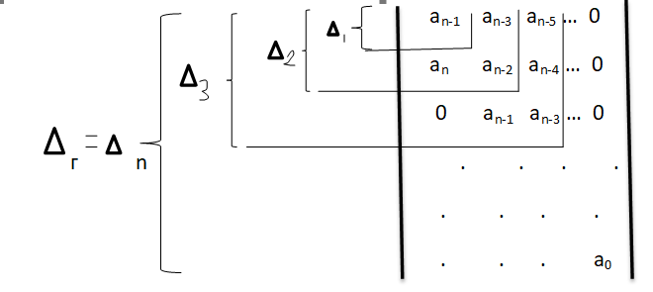

Раскроем определитель Гурвица относительно последнего столбца.

$∆_{г}=∆_{n-1}a_{0}$. (13.9)

Если а0 = 0, и все его диагональные миноры больше нуля, то система находится на границе апериодической устойчивости. Если Δn-1 = 0, а все остальные диагональные миноры > 0 , то система находится на границе колебательной устойчивости

С помощью критерия Гурвица можно определить допустимые границы изменения какого-либо параметра, обеспечивающего устойчивость системы. Для этого записываем выражение для тех диагональных миноров, в которые входит данный параметр. Приравняв эти выражения к 0, определяем такой диапазон данного параметра, при котором все определители будут больше 0. Если такого диапазона нет, то это значит, что исследуемая система структурно неустойчива.

## 13.2 Критерий Рауса

Пусть характеристическое уравнение имеет вид:

ansn+an-1sn-1+ an-2sn-2+…+a1s+a0=0 (13.7)

ai>0. (13.8)

Составим таблицу Рауса.

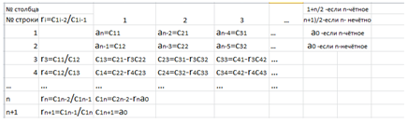 (рис 13.2)

Система будет устойчива, если все коэффициенты первого столбца таблицы Рауса будут > 0.

Если хотя бы один коэффициент будет < 0, то система будет неустойчивой.

Если последний коэффициент первого столбца таблицы Рауса = 0, а остальные к коэффициенты этого столбца > 0, то система находится на границе апериодической устойчивости.

А если предпоследний коэффициент первого столбца таблицы Рауса = 0, а все остальные коэффициенты столбца > 0, то система находится на границе колебательной устойчивости.

С помощью этого критерия также можно определить возможный диапазон изменения неизвестного параметра. В этом случае необходимо приравнять к 0 все коэффициенты первого столба таблица Рауса, в выражение которых входит неизвестный параметр, и допустимый диапазон изменения неизвестного параметра определяется из условия, чтобы эти коэффициенты были > 0.

## 13.3 Критерий Михайлова

Пусть характеристическое уравнение системы имеет вид:

ansn+an-1sn-1+ an-2sn-2+…+a1s+a0=0 (13.7)

ai>0. (13.8)

Делаем подстановку s = jω, где ω – угловая частота возможных колебаний при мнимом значении корня. Функция А(jω) называется функцией Михайлова, ее годограф – кривой Михайлова, U(ω) и V(ω) - вещественная и мнимая функции Михайлова.

Для того чтобы линейная система была устойчивой необходимо и достаточно, чтобы при изменении ω от 0 до 00, кривая Михайлова, начиная с действительной положительной полуоси при ω = 0 прошла последовательно в положительном направлении (против хода часовой стрелки) n квадрантов координатной плоскости, где n – степень характеристического многочлена.

Если кривая Михайлова имеет вид как на рисунке (13.4), то система 4-го порядка неустойчива.

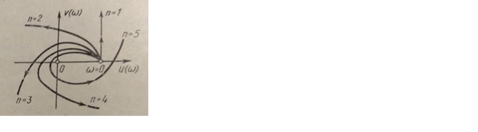 (рис 13.3) 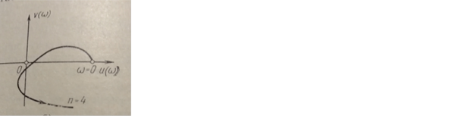(рис 13.4)

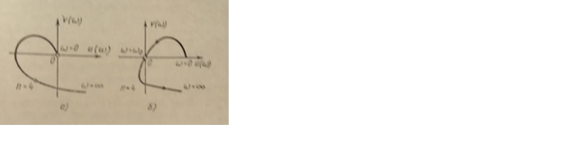 (рис 13.5)

Если кривая Михайлова начинается из начала координат при ω = 0, то есть a0 = 0 , то система находится на границе апериодической устойчивости. (рис. 13.5)

Если кривая Михайлова начинается на действительной положительной полуоси проходит через начало координат при некотором значении ωi, то система находится на колебательной границе устойчивости. (рис 13.5)

Одним из следствий критерия Михайлова является правило перемежаемости корней уравнений. U(ω) = 0 (13.12) и V(ω) = 0 (13.13) (последовательно идут мнимый, действительный, мнимый…)

Для устойчивости системы необходимо и достаточно, чтобы при условии

U(0)>0, V(0)=0, dV(0)/dω>0 (13.14)

все корни уравнений (13.12) и (13.13) были действительными и строго перемежающимися. (рис 13.6).

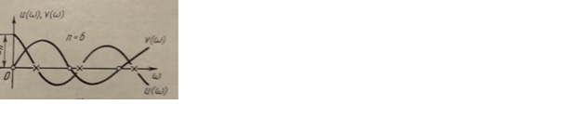 (рис 13.6) 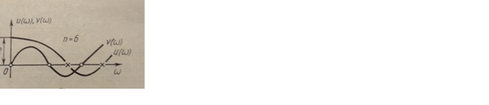 (рис 13.7)

Если это правило не выполняется (рис 13.7), то система будет неустойчивой.

## 13.4 Критерий Найквиста

Важнейшая особенность критерия Найквиста заключается в том, что он позволяет судить об устойчивости замкнутой системы по результатам анализа характеристик разомкнутой системы, в то время как все рассмотренные выше критерии позволяют судить об устойчивости системы (замкнутой или разомкнутой), характеристическое уравнение которой известно.

Приведем систему к виду:

(рис 13.8)

Если обратная связь не единичная, то с помощью правил преобразования структурных схем систему всегда можно привести к требуемому виду.

Пусть передаточная функция разомкнутой системы имеет вид

W(s) = Wуу(s) Wоу(s) = $\frac{B(s)}{C(s)}$ (13.15)

Пусть передаточная функция замкнутой системы имеет вид

Φ(s) = $\frac{W(s)}{1+w(s)}=\frac{B(s)}{C\left(s\right)+B(s)}=\frac{B(s)}{A(s)}$ (13.16)

О расположении коней характеристического уравнения замкнутой системы (13.17) можно судить по расположению корней характеристического уравнения разомкнутой системы (13.18), причём это суждение делается либо по виду АФЧХ, либо по ЛАЧХ и ЛФЧХ разомкнутой системы.

A(s) = 0 (13.17)

C(s) = 0 (13.18)

Чтобы замкнутая система, устойчивая в разомкнутом состоянии, была устойчивой, АФЧХ разомкнутой системы не должна охватывать точку (-1, j0)

Если разомкнутая система неустойчива, то для того, чтобы замкнутая система была устойчивой, необходимо и достаточно, чтобы при изменении частоты ω от нуля до 00 АФЧХ разомкнутой системы от W(jω) охватила точку (-1, j0) в положительном направлении (против хода часовой стрелки) L/2 раз, где L – число правых корней характеристического уравнения разомкнутой системы (13.18)

На рисунке (13.10) изображена АФЧХ разомкнутой системы, характеристическое уравнение которой имеет два положительных корня. В замкнутом состоянии эта системой будет устойчивой, так как АФЧХ разомкнутой системы охватывает точка (-1, j0) в положительном направлении 1 раз, а для устойчивости замкнутой системы требуется выполнение условия (13.19).

$\frac{l}{2}=1$ (13.19)

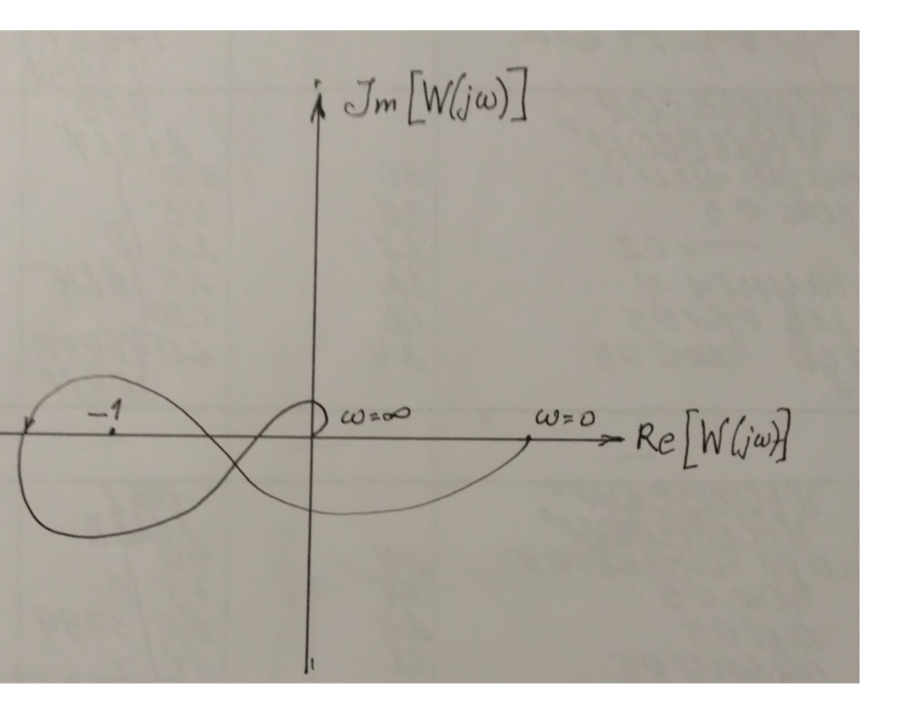 (рис 13.10)

Если АФЧХ разомкнутой системы имеет сложный вид (рис 13.11), то пользуются правилом перехода АФЧХ разомкнутой системы через участок действительной оси от -1 до -00.

Правило перехода: переход сверху вниз этого участка считается положительным, иначе – отрицательным. Причем если АФЧХ начинает на этом участке при ω = 0 или заканчивается на нем при ω = 00, то это принимается за полперехода. Пересечение АФЧХ с действительной осью на участке (-1, 0) не учитываются.

Для того чтобы замкнутая система была устойчивой, необходимо и достаточно, чтобы разность между числом положительных и числом отрицательных переходов АФЧХ разомкнутой системы через участок действительной оси от -1 до -00 равнялось L/2, где L – число правых корней характеристического уравнения разомкнутой системы.

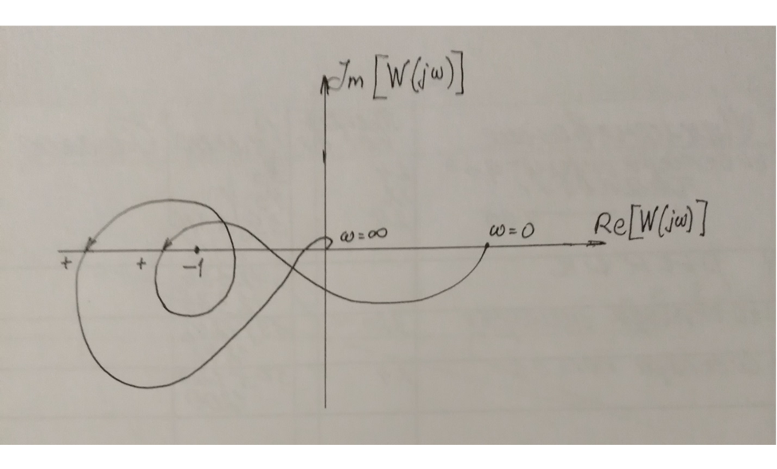 (рис 13.11)

На рисунке (13.11) изображена АФЧХ разомкнутой системы, которая пересекает участок действительной оси от -1 до -00 в положительном направлении 2 раза. Такая система в замкнутом состоянии будет устойчива если L = 4.

Если передаточная функция разомкнутой системы W(S) содержит нулевой полюс порядка μ

$W(s)=\frac{B(s)}{C(s)}=\frac{B(s)}{s^{ν}C_{ν}(s)}$ (13.19)

то в этом случае необходимо АФЧХ разомкнутой системы W(jω) дополнить при ω = 0 дугой бесконечно большого радиуса в отрицательном направлении на угол - $ν\frac{π}{2}$ (13.20) и при подсчете числа переходов необходимо учитывать переход при R = 00 (рис 13.12)

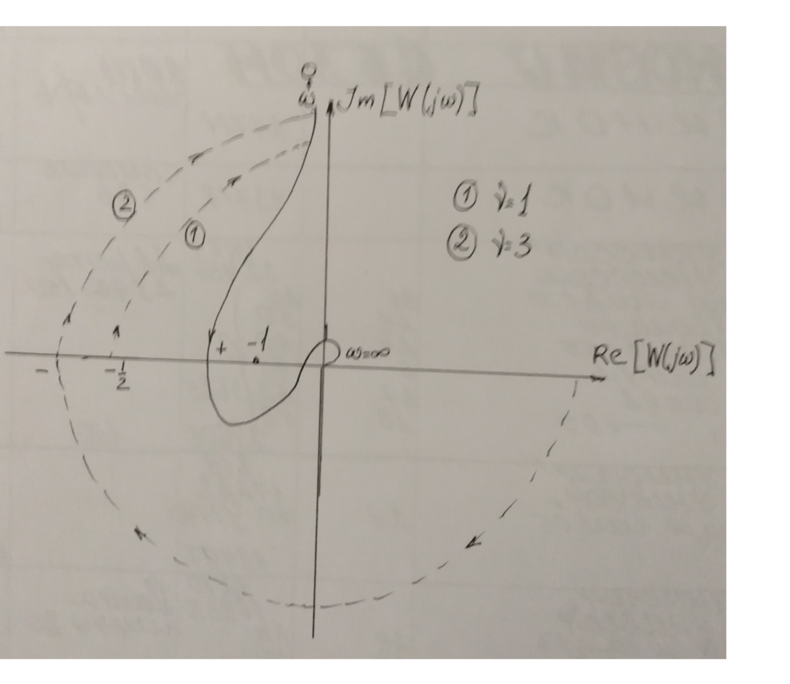 (рис 13.12)

Если передаточная функция разомкнутой системы содержит некоторое число μ пар чисто мнимых полюсов, то в этом случае необходимо АФЧХ разомкнутой системы дополнить дугой бесконечно большого радиуса на угол –μπ (рис 13.13)

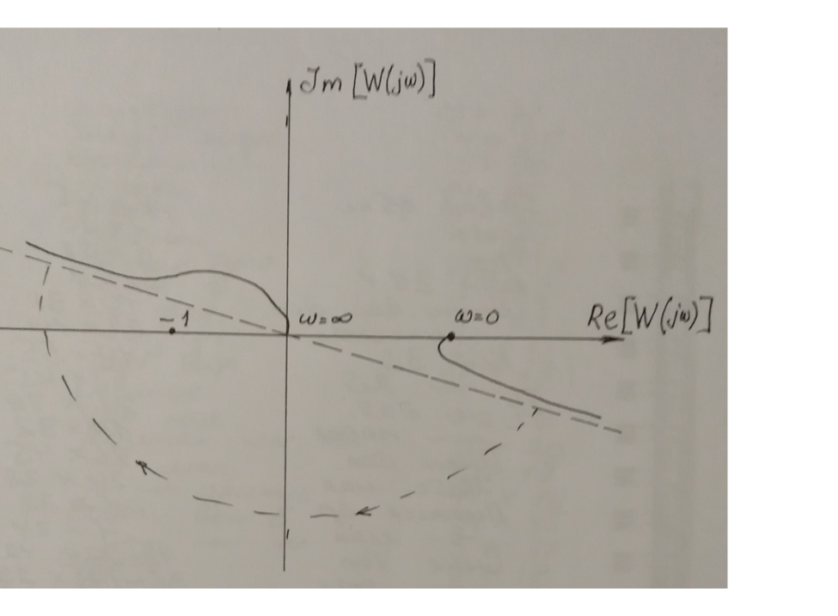 (рис 13.13)

Критерий Найквиста применим и в том случае, когда частотные характеристики задаются в виде двух характеристик ЛАЧХ и ЛФЧХ. При этом пересечению АФЧХ участка действительной оси от -1 до -00 соответствует пересечение ЛФЧХ линий –(2n+1)π на участке, где ЛАЧХ > 0.

Положительному переходу АФЧХ соответствует переход ЛФЧХ линий  
-(2n+1)π снизу вверх, а отрицательному – снизу вверх. Участки, где L(ω) < 0 не рассматриваются.

Для устойчивости замкнутой системы необходимо и достаточно, чтобы на всех участка, где L(ω) > 0, разность между количеством положительных и отрицательных переходов ЛФЧХ линий –(2n+1)π равнялось L/2, где L – число правых корней характеристического уравнения разомкнутой системы.

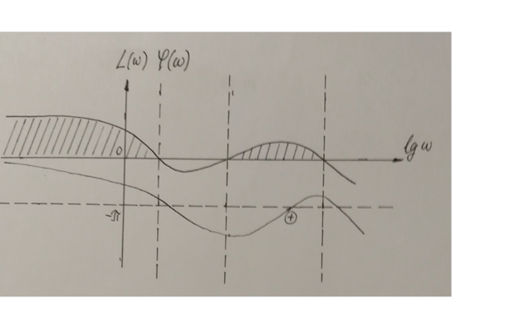 (рис 13.14)

При подсчете переходов надо учитывать также переходы, соответствующие дугам бесконечно большого радиуса АФЧХ на плоскости W(j ω). В этом случае ЛФЧХ дополняется скачком при ω = 0 на угол - $ν\frac{π}{2}$. (рис 13.15)

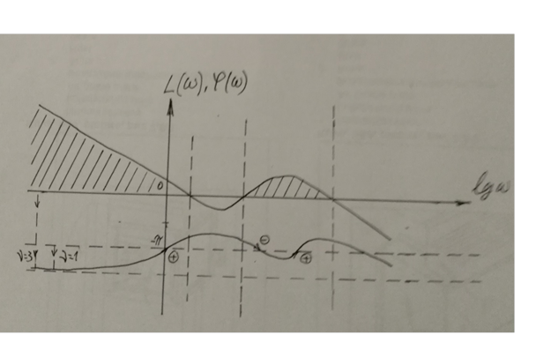 (рис 13.15)

Граница устойчивости по АФЧХ разомкнутой системы определяется системой уравнений:

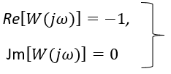 (13.22)

А по логарифмическим характеристикам:

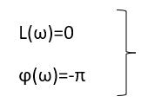 (13.23)

## 13.5 Необходимые и достаточные условия устойчивости Соколова-Липатова

Исследование устойчивости системы с характеристическим уравнением (2) удобно проводить с помощью необходимых и достаточных условий устойчивости, оцениваемых параметрами:

$λ_{i}=\frac{a_{i-1}a_{i+2}}{a_{i}a_{i+1}}$, i=1,2,…,n-2 (13.24)

Чтобы система была устойчивой достаточно выполнение следующих неравенств:

$x_{i}<0.465$ (13.25) или $λ_{i}+λ_{i+1}<0.89$ (13.26) или $1/λ_{i}≥2.15$ (13.27)

Если хотя бы одно из этих условий не выполняется(от 1-го до n-го), то об устойчивости нельзя ничего сказать.

# Тема 14. Устойчивая система запаздывания

Ничего потом

# Тема 15. Построение областей устойчивости при помощи метода D-разбиения

При проектировании иногда необходимо знать, как влияют параметры системы на ее устойчивость. Для этого строятся области устойчивости. Рассмотрим построение областей устойчивости в плоскости двух параметров. Для этого используется метод D-разбиения, который позволяет определить границы устойчивости, внутри которых модно менять параметры системы.

Пространство параметров разбивается на области, внутри каждой из которых имеется одинаковое число корней характеристического уравнения, находящихся в левой или правой полуплоскости комплексной плоскости корней. Полная совокупность всех кривых на плоскости параметров называется D-разбиением на плоскости параметров. Переход через границу D-разбиения означает переход на плоскости корней хотя бы одного корня характеристического уравнения через мнимую ось. Следовательно, кривая D-разбиения является отображением мнимой оси в комплексной плоскости корней на плоскость параметров.

Одним из условий применимости этого метода является условие линейности вхождения неизвестных параметров коэффициентов характеристического полинома A(s). Если параметры системы коэффициентов входят нелинейно, то с помощью введения новых параметров необходимо характеристический полином привести к требуемому виду и тогда метод D-разбиения применить к новым параметрам. Пусть неизвестные параметры а1 и/или а2 входят в коэффициенты a(s) линейно.

А(s) = $\sum_{0}^{n}{a_{i}S^{i}}$**,** где ai= ai0 + ai1 A1 + ai2 A2 (15.1)

Тогда этот полином можно представит в виде:

A(S) = A1 P(S) + A2 Q(S) + R(S),  
где P(s)= $\sum_{0}^{n}{a_{i1}S^{i}}$, Q(s)= $\sum_{0}^{n}{a_{i2}S^{i}}$, R(s)= $\sum_{0}^{n}{a_{i0}S^{i}}$ (15.2)

Параметры системы соответствуют границе D-разбиения если хотя бы один корень характеристического уравнения (15.3) находится на мнимой оси.

A(s)=0 (15.3)

Сделаем подстановку s = j ω. Тогда запишем:

A(jω)=A1P(jω)+A2Q(jω)+R(jω) (15.4)

Выделим действительную и мнимую части j ω

Re[A(jω)]=A1P1(ω)+A2Q1(ω)+R1(ω), (15.5)

Jm[A(jω)]= A1P2(ω)+A2Q2(ω)+R2(ω). (15.6)

По критерию Михайлова получаем исходную систему уравнений в виде:

A1P1(ω)+A2Q1(ω)+R1(ω)=0,

A1P2(ω)+A2Q2(ω)+R2(ω)=0. (15.7)

Приведем эту систему к виду:

A1 P1(ω) + A2 Q1(ω) = - R1 (ω), (15.8)

A1 P2 (ω) + A2Q2(ω) = - R2(ω).

Решив данную систему методом Крамера, получим выражения для параметров

A1(ω) **=**  (15.9)

A2(ω) **=** , (15.10)

где Δ (ω) = $\left|\begin{matrix}P_{1}(ω) & Q_{1}(ω) \\ P_{2}(ω) & Q_{2}(ω)\end{matrix}\right|$,

$Δ_{A_{1}}(ω)$ = $\left|\begin{matrix}{-R}_{1}(ω) & Q_{1}(ω) \\ {-R}_{2}(ω) & Q_{2}(ω)\end{matrix}\right|$,

$Δ_{A_{2}}(ω)$ = $\left|\begin{matrix}P_{1}(ω) & {-R}_{1}(ω) \\ P_{2}(ω) & {-R}_{2}(ω)\end{matrix}\right|$. (15.11)

Построение кривой D-разбиения производится в плоскости (А1, А2), причем по оси абсцисс откладывается параметр, который в системе (15.8) стоит на первом месте, а по оси ординат – который стоит на втором месте.

Для выделения границ устойчивости вводится штриховка кривых.

Правило штриховки: кривая D-разбиения штрихуется два раза слева при увеличении ω от 0 до 00, если главный определитель системы Δ(ω) > 0 и справа, если Δ (ω) < 0.

Определим значение ω = ω0, при котором

Δ(ω)= 0 (15.12)

Если при переходе ω через точку ω0 главный определитель Δ(ω) меняет знак, то поменяется направление штриховки кривой D-разбиения. Это означает, что в исходной системе (15.8) при ω = ω0 одно уравнение является следствием другого. Точка ω0, в которой

Δ(ω0)= 0 (15.13)

называется особой точкой.

Если в первом из уравнений системы 15.8 подставить ω = ω0, то получим уравнение прямой:

A1P1(ω0)+A2Q1(ω0)+R1(ω0)=0 (15.14)

Эта прямая называется особой прямой. Она штрихуется так же, как и кривая D-разбиения два раза. И их штриховки направлены друг к другу или друг от друга, то есть согласованно. Если при переходе через точку ω0 определитель меняет знак, то меняется направление штриховки особой прямой. Если же при переходе через эту точку, определитель не меняет знак, то особая прямая не штрихуется. В этом случае корень характеристического уравнения достигает мнимой оси, но не переходит через неё.

Если при некотором значении ω0 = ωi ≠ 0, главный определитель равен нулю, а частные определители не равны нулю,

ΔA1(ω)≠0, ΔA2(ω)≠0 (15.16)

то это означает, что кривая D-разбиения имеет разрыв.

Если свободный член характеристического уравнения a0 зависит от параметров а1 и/или а2, то получим уравнение особой прямой, положив

а0 = 0 (15.17)

Эта прямая штрихуется один раз, и ее направление согласуется с направлением штриховки кривой D-разбиения при ω = 0.

В случае, если старший коэффициент аn зависит от параметров а1 и/или а2, то получим уравнение еще одной особой прямой, положив

аn = 0 (15.18)

Эта прямая также штрихуется один раз и ее направление согласуется с направление штриховки кривой D-разбиения при ω = 00.

Эти две особые прямые называются концевыми прямыми при ω = 0 и при ω = 00 соответственно.

Примечание: при определении штриховки не производить никаких упрощений и сокращений в исходной системе уравнений (15.8) и в выражении главного определителя. После нанесения штриховки как на кривую D-разбиения, так и на особые концевые прямые выделяются области с максимальной штриховкой, то есть, когда все штриховки будут направлены внутрь этих областей. Эти области и будут являться претендентами на области устойчивости.

Для определения устойчивости этих областей необходимо взять точки из этих претендующих на устойчивость областей (достаточно по одной точке из каждой области), подставить соответствующие этим точкам параметры а1 и а2 в коэффициенты характеристического полинома и по критерию устойчивости определить устойчивость системы в этой точке. Если в выбранной точке система устойчива, то это значит, что она устойчива во всех точках области. Следовательно, эта область будет устойчивой, и так надо проверить все области, претендующие на устойчивость.

Рассмотрим пример. Пусть для некой исследуемой системы построили кривую D-разбиения, определили особые точки, определили точки разрыва, построили особые прямые, построили концевые прямые.

 (рис 15.1)

Внесем штриховку на кривую D-разбиения.

 (рис 15.2)

Нанесем штриховку на особые и концевые прямые.

 (рис 15.3)

Определим области, в которых все штриховки направлены вовнутрь.

 (рис 15.4)

Для данного примера будет две области, претендующие на устойчивость. Чтобы не исследовать каждую из этих областей на устойчивость, можно определить, в какой из областей меньше всего правых корней. Для этого используем «метод путешествий». Для этого выберем в любой области начальную точку М и будем считать, что в этой области m правых корней. Из этой начальной точки проведем некоторый кольцевой маршрут. Он должен проходить через области 1 и 2, претендующих на устойчивость, и при этом захватить как можно больше других областей. Далее в каждой захваченной маршрутом считается количество корней относительно M.

# Тема 16. Качество систем управления

Чтобы всякая система работала удовлетворительно. Должна быть не только устойчивой, но и должна обладать определенным качеством. О качестве системы можно судить, выбрав определенное типовое воздействие и изучив реакцию системы (переходный процесс).

Качество работы системы определяется величиной ошибки, равной разности между требуемой величиной управляемой координаты и ее действительным значением. Знание мгновенного значения ошибки в течение всего времени работы объекта управления позволяет наиболее полно судить о свойствах системы управления.

Для оценки качественных показателей системы используются критерии качества. Они могут быть разделены на две группы:

1. Прямые критерии. В этом случае суждение о качестве системы делается на основе решения дифференциального уравнения при изменении входного сигнала по закону единичной ступенчатой функции и построения переходного процесса.
2. Косвенные критерии. В этом случае суждение о качестве системы делается на основе других величин, некоторым образом связанных с переходным процессом.

Условно все критерии делятся на 4 подгруппы.

1. Критерии точности. Они оценивают качество системы по величине ошибки в различных типовых установившихся режимах.
2. Критерии, определяющие величину запаса устойчивости. То есть критерии, устанавливающие, насколько далеко от границы устойчивости находится система управления.
3. Критерии, определяющие быстродействие системы управления. То есть критерии, определяющие быстроту реагирования системы на появления возмущающих и управляющих воздействий.
4. Комплексные критерии. Они дают оценку некоторых обобщённых свойств, которые могут одновременно учитывать точность, запасы устойчивости и быстродействие. Обычно это делается при рассмотрении некоторых интегральных свойств кривой переходного процесса.

## 16.1 Оценка качества систем управления по переходному процесса.

Пусть кривая переходного процесса имеет вид:



(рис 16.1)

Основные прямые показатели качества:

* Установившееся значения управляемой координаты. hуст
* Установившаяся ошибка. εуст (16.2)
* Допустимая зона отклонения. ±Δ $±Δ=±0,05h_{уст}$ 
   (16.3)  
  (коэффициент может варьироваться)
* Время переходного процесса. tппХарактеризует быстродействие системы. Оно определяется как интервал времени от начала переходного процесса до момента, когда управляемая координата примет допустимое значение и больше его не превысит.
* Время нарастания. tн  
  Время от начала управления до момента, когда управляемая координата первый раз входит в допустимую зону отклонения.
* Перерегулирование. σ $σ=\frac{{h_{max}- h}_{уст}}{h_{уст}}*100\%$ 
   (16.4)
* Колебательность.  
  Определяется:
  + Или числом колебаний за время переходного процесса
  + Или числом входов в допустимую зону отклонения
  + Или отношением $\frac{h_{макс1}}{h_{макс2}}$ (16.5)

Дополнительно к этим показателям рассматриваются дополнительные требования.

* Максимально допустимая скорость отклонения $\frac{dh(t)}{dt}макс$ 
   (16.6)
* Максимально допустимое ускорение отклонения $\frac{d^{2}h(t)}{dt^{2}}макс$ 
   (16.7)

## 16.2 Частотные критерии качества

Качество переходного процесса для минимально фазовой системы можно определить по АЧХ замкнутой системы. По этой характеристике можно определить колебательность и длительность переходного процесса. Колебательность определяется по величине максимума характеристики, называемым показателем колебательности:

$М=\frac{А_{з макс}}{Аз\left(0\right)}$ (16.8)

 (рис 16.2)

Если М <= 1, то в системе колебания отсутствуют. При увеличении колебательность увеличивается. И при М -> 00 колебания приобретают незатухающий вид, что соответствует нахождению системы на границе устойчивости. Оптимальным считается 1.2< М < 1.5.

Быстродействие системы и время переходного процесса определяется шириной частотной характеристики. При этом, чем шире частотная характеристика, тем короче переходный процесс. Время достижения первого максимума в переходном процессе определяется величиной

(16.9)

р – резонансная частота

$A\left(ω_{p}\right)=A_{макс}$ (16.10)

Если предположить, что переходный процесс в системе имеет от 1 до 2 колебаний за время переходного процесса, то время переходного процесса равно

$t_{пп}≈\left( 1÷2\right)2πω_{р}$ (16.11)

 (рис 16.3)

Для определения запаса устойчивости по амплитуде и фазе требуется построить АФЧХ разомкнутой системы. Согласно критерию Найквиста, если замкнутая система находится на границе устойчивости, то характеристика W(j) проходит через точку (-1, j0). Проведем через точку пересечения W(j) с единичной окружностью луч, выходящий из начала координат. Угол  между эти лучом и отрицательной действительной осью называется запасом устойчивости по фазе, а расстояние H от точки (-1, j0) до пересечения W(j) с отрицательной действительной осью называется запасом устойчивости по амплитуде.

Запас устойчивости по амплитуде и по фазе также можно определить и по логарифмическим характеристикам.

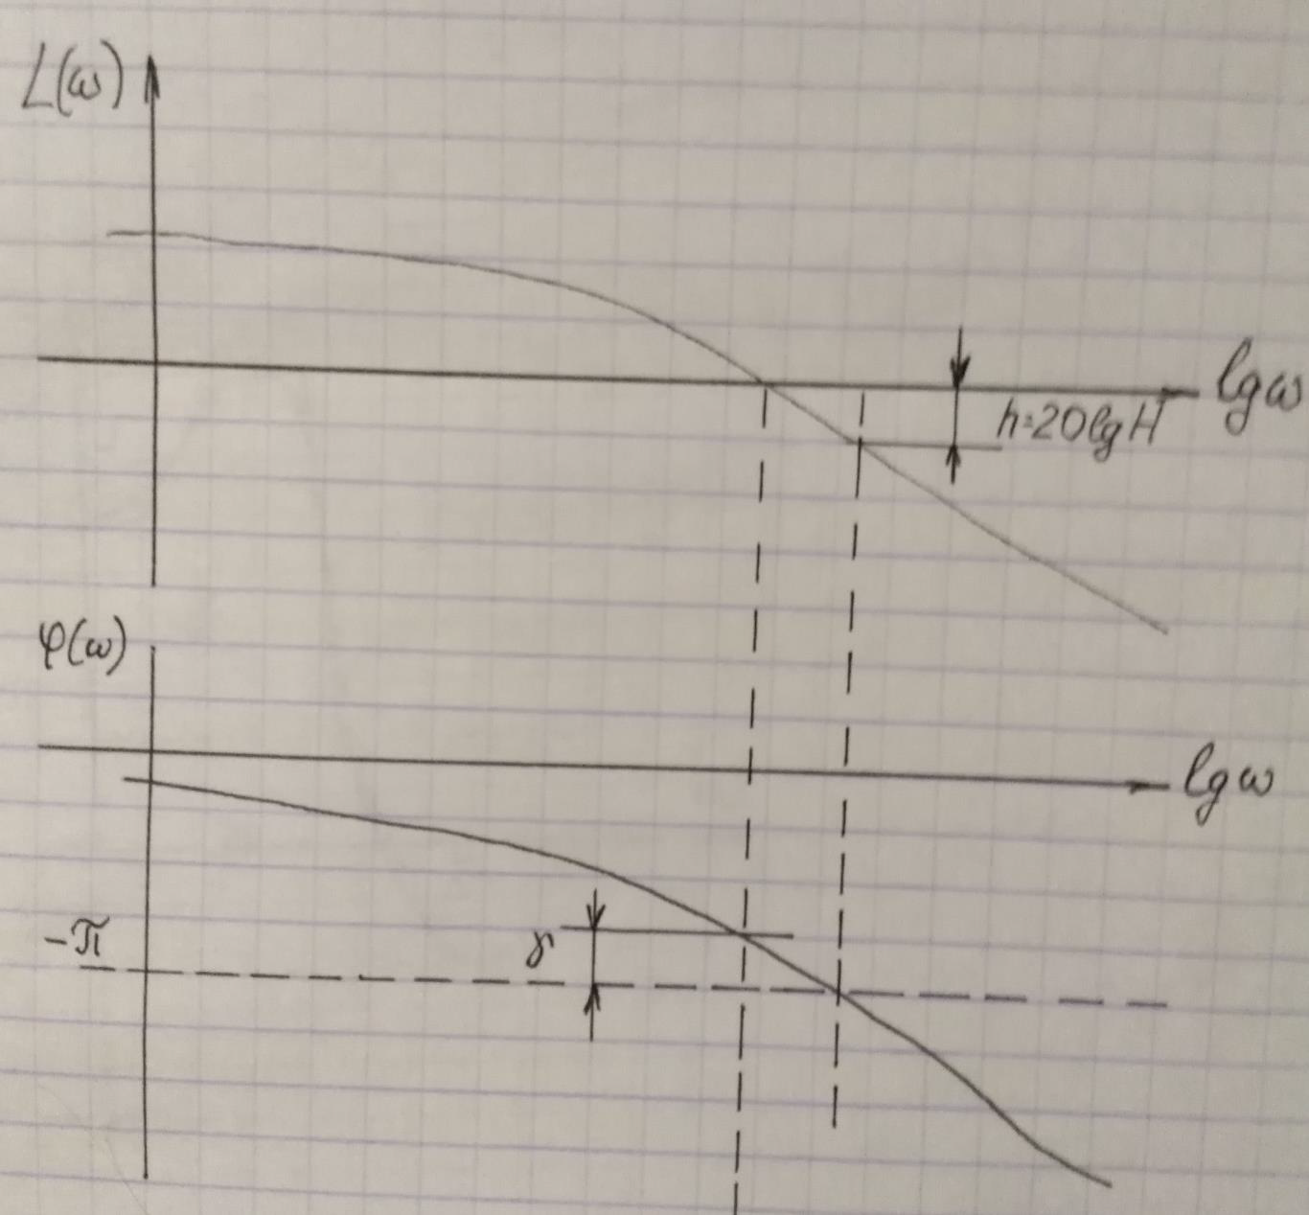 (рис 16.4)

В этом случае запас устойчивости по амплитуде определяется величиной

$h=20lgH$, (16.12)

которая равна L(), при котором

 

Запас устойчивости по фазе определяется величиной

 

которая равна (), при котором

 

Качество переходного процесса можно оценить и по виду ВЧХ

Переходный процесс для ступенчатого единичного воздействия при нулевых начальных условиях связан с ВЧХ соотношение:

$h\left(t\right)=\frac{2}{π}\int_{0}^{∞}{\frac{P\left(ω\right)sinωt}{ω}dω}$ (16.16)

Основные свойства ВЧХ:

1. Если ВЧХ можно представить в виде суммы отдельных ВЧХ $P\left(ω\right)=\sum_{i=1}^{n}{P_{i}(ω)}$ 
   , (16.17)  
   то переходную функцию также можно представить в виде $h\left(t\right)=\sum_{i=1}^{n}{h_{i}\left(t\right)}$ 
    (16.18)  
   где hi – отдельная переходная составляющая для отдельных трапеций Pi()
2. Если масштаб характеристики P(w) вдоль оси ординат уменьшить или увеличить в n раз, то масштаб кривой h(t) вдоль оси ординат также уменьшится или увеличится в n раз.
3. Если масштаб характеристики P(w) вдоль оси абсцисс уменьшить или увеличить в n раз, то масштаб кривой h(t) увеличится или уменьшится в то же число раз. Чем шире ВЧХ, тем быстрее протекает переходный процесс.
4. Интервал частот, в котором P() положительна называется интервалом положительности, и крайняя точка этого интервала обозначается п.
5. Интервал частот, в котором $\left|P\left(ω\right)\right|≥0.1P\left(0\right)$ 
    , (16.19)  
   называется интервалом существенных частот, а при $P\left(ω\right)=const≈P\left(0\right)$  
    (16.20)  
   называется интервалом равномерного пропускания частот, и крайняя точка этого интервала обозначается 0
6. Конечное значение переходной функции должно соответствовать начальному значению ВЧХ $h\left(∞\right)=P\left(0\right)$ 
    (16.21)
7. Начальное значение переходной функции должно соответствовать конечному значению ВЧХ $h\left(0\right)=P(∞)$ 
    (16.22)
8. Если при некотором значении частоты P(w) имеет разрыв и обращается в бесконечность, то система находится на границе колебательной устойчивости. Если P(w) обращается в бесконечность при =0, то система находится на границе апериодической устойчивости. Следовательно, наличие пиков на ВЧХ свидетельствуется о склонности системы к колебаниям.
9. Для того чтобы перерегулирование не превышало 18% P(w) должна быть положительной не возрастающей функцией частоты $P\left(ω\right)>0,\frac{dp}{dω}≤0$ 
    (16.23)
10. Для того чтобы переходный процесс был монотонным, P(w) должна быть положительной функцией частоты с отрицательной и убывающей по абсолютной частоте производной. $P\left(ω\right)>0,\frac{dP\left(ω\right)}{dω}<0$ 
     (16.24)
11. Если P(w) имеет максимум, то максимальное значение и начальное значение будут определять максимальное возможное перерегулирование. $σ<\frac{1.18P_{макс}-P\left(0\right)}{P\left(0\right)}$ 
     (16.25)

## 16.4 Корневые критерии качества

Решение дифференциального уравнения системы, при подаче на вход единичного ступенчатого воздействия можно записать в виде

$h\left(t\right)=x_{вых}\left(t\right)=C_{0}+\sum_{1}^{n}{C_{i}e^{λ_{i}t}}$ (16.26)  
где $λ_{i}=α_{i}±jβ_{i}$– полюса передаточной функции (16.27)

Время затухания каждой отдельной составляющей выражения (16.26) определяется выражением

$e^{α_{i}t}$ (16.28)

Время переходного процесса в системе будет определятся той составляющей, для которой корень характеристического уравнения будет находиться на комплексной плоскости корней ближе всего к мнимой оси.

Абсолютная величина ${\left|α_{i}\right|}_{мин}$ (16.29) называется степенью устойчивости (степень быстродействия) и обозначается

$η={\left|α_{i}\right|}_{мин}$ (16.30)

Колебательность колебательной составляющей переходного процесса

$C_{i}e^{α_{i}t}sin⁡(β_{i}t+ϕ_{i})$ (16.31)

определяется отношением соседних максимумов переходного процесса.

Мерой колебательности считается выражение

$\frac{β_{i}}{\left|α_{i}\right|}$ (16.32)

Наиболее колебательной являются составляющая, у которой это отношение максимально. Соответствующая величина обозначается

$μ={\left|\frac{β}{α}\right|}_{макс}$ (16.33)

и называется **степенью колебательности**. Эта оценка является оценкой сверху колебательности всего переходного процесса. На комплексной плоскости корней корень, определяющий наиболее колебательную составляющую, соответствует наибольшему угла  между лучом, направленным из начала координат и отрицательной частью действительной оси

$γ=arctg\frac{β_{i}}{α_{i}}$ (16.34)

   
(рис 16.5 и 16.6)

## 16.5 Интегральные критерии качества

Интегральные оценки – это комбинированные косвенные критерии качества, оценивающие одновременно быстродействие и ошибку.

Рассмотрим следующие интегральные оценки:

* Линейная
* Квадратичная
* Улучшенная квадратичная

Линейной интегральной оценкой называется величина

$I_{1}=\int_{0}^{∞}{ϵ(t)dt}$, (16.35)

где (t) – ошибка системы.

Эта интегральная оценка используется для оценки качества монотонных переходных процессов, когда не меняется знак отклонения. Чем меньше I1, тем быстрее затухает переходный процесс и тем меньше величина отклонения и, следовательно, тем выше качество системы.

 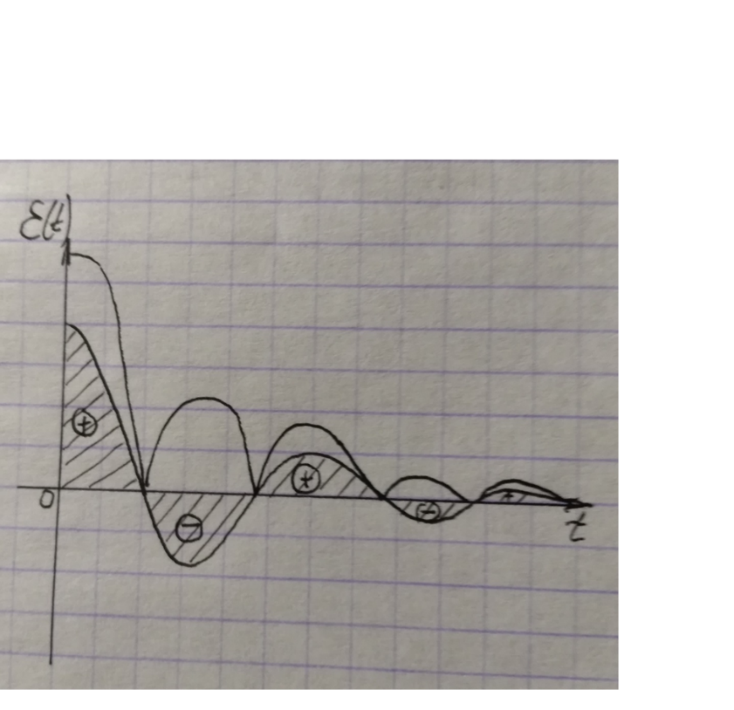(рис 16.6 и 16.7)

Для оценки качества системы с колебательным переходным процессом используется оценка

$I_{2}=\int_{0}^{∞}{ϵ^{2}(t)dt}$ (16.36)

При сильной колебательности переходного процесса под интеграл вводится также квадрат скорости отклонения

$I_{3}=\int_{0}^{∞}{[ϵ^{2}\left(t\right)+T^{2}{\left(\frac{dϵ(t)}{t}\right)}^{2}]dt}$ (16.37)

Эта оценка называется улучшенной квадратичной оценкой.

Интегральная оценка используется при выборе оптимального значения какого-либо параметра системы.

## 16.6 Коэффициентные критерии качества

Для систем с передаточной функцией вида

$Ф\left(s\right)=\frac{a_{0}}{s^{n}+a_{n-1}s^{n-1}+a_{n-2}s^{n-2}+…+a_{1}s+a_{0}}$ (16.38)

качество системы определяется последними пятью коэффициентами его характеристического полинома при соблюдении достаточных условий устойчивости Соколова-Липатова

$λ_{i}=\frac{a_{i-1}a_{i+2}}{a_{i}a_{i+1}}≤0.465, i=1,2,…,n-2$ (16.39)

Показатели качества определяются отношениями, называемыми коэффициентами формы.

$δ_{i}=\frac{α_{i}^{2}}{a_{i+1}α_{i-1}}, i=1,2,…,n-1$ (16.40)

В пространстве параметров , ,  были построены поверхности равных значений различных показателей качества. На этой основе были построены объединенные номограммы качества (ОНК) для порядка n=00 и для порядка n=4. Один из листов для ОНК для n =4 приведен ниже.

По оси абсцисс откладывает дельта 1, по оси ординат откладывает дельта 2 и для различных дельта 3 имеется различные номограммы. Эта номограмма имеет многолистный вид, и на ней построены следующие кривые. Пунктирная с точками линия внизу – граница устойчивости. Пунктирная линия – техническая граница. В область между этими границами заходить не стоит. Сплошной линией проведены линии равных значений безразмерного нормированного времени нарастания tнн = const, которые связаны с требуемым значением времени нарастания.

$t_{нтр}=t_{нн}z$ (16.41) где z – коэффициент масштаба времени

(рис 16.9)

$z=\frac{a_{1}}{a_{0}}$ (16.42)

На номограмме также проведена пунктиром линия постоянного значения перерегулирования $σ=const$ (16.43)

Так как в зоне  < 5%

  
и  
 (16.45)

то в результате можно записать, что в этой зоне  
 

# Тема 17. Методы построения переходного процесса

При нахождении кривой переходного процесса возникает 2 трудности:

* В реальных условия система управления подвергается воздействия управляющих и возмущающих сигналов, которые не являются известными функциями вермели, а носят случайный характер. В связи с эти приходится рассматривать некоторые входные типовые воздействия. Чаще всего используются воздействия в виде единичной ступенчатой функции и в виде единичной импульсной функции.
* Обычно системы управления описываются дифференциальными уравнениями высокого порядка, решение которых также представляет определенную трудность.

Обычно используются следующие методы построения переходного процесса:

1. Классический. Основан на решении дифференциального уравнения.
2. Метод, основанный на обратных преобразованиях Лапласа.
3. Метод, основанный на применении вещественных частотных характеристик.

## 17.1 Метод построения переходного процесса с использованием обратных преобразований Лапласа

Заключается в нахождении x(t) по X(s).

Пусть передаточная функция имеет вид

$Ф\left(s\right)=\frac{B(s)}{A(s)}$ (17.1)

$Ф\left(s\right)=\frac{X(s)}{G(s)}$ (17.2)

Приравняем эти два выражения.

$\frac{X\left(s\right)}{G(s)}=\frac{B(s)}{A(s)}$ (17.3)

Тогда можно записать

$X\left(s\right)=\frac{B\left(s\right)}{A\left(s\right)}G(s)$ (17.4)

Зная входное воздействие

$g\left(t\right)=1(t)$ (17.5)

Найдем его преобразование Лапласа

$L\left[g\left(t\right)\right]=G\left(s\right)=\frac{1}{s}$ (17.6)

Подставим 17.6 в 17.4 и получим

$X\left(s\right)=\frac{X_{1}\left(s\right)}{X_{2}\left(s\right)}$ (17.7)

Рассмотрим несколько случаев

1. X(s) имеет только простые полюсы, отличные от 0. В этом случае решение ищется по следующему выражению $x\left(t\right)=\sum_{i=1}^{n}{\frac{x_{1}(λ_{i})}{x_{2}^{\left(1\right)}(λ_{i})}e^{λ_{i}t}}, t≥0$ 
    (17.8)
2. X(s) имеет простые полюсы, и один из них лежит в начале координат $λ_{i}=0$ 
    (17.9) $X\left(s\right)=\frac{X_{1}\left(s\right)}{X_{2}\left(s\right)}=\frac{X_{1}(s)}{sX_{3}(s)}$ 
    (17.10)  
   В этом случае решение находится из выражения $x\left(t\right)=\frac{X_{1}\left(s\right)}{X_{2}\left(s\right)}+\sum_{i=2}^{n}{\frac{X_{1}(λ_{i})}{λ_{i}X_{3}^{\left(1\right)}(λ_{i})}e^{λ_{i}t}}, t≥0$ 
    (17.11)
3. X(s) имеет кратный полюс $x\left(t\right)=\sum_{i=1}^{r}{\sum_{j=1}^{l_{R}}{\frac{D_{i_{j}}}{\left(l_{i-j}\right)!}t^{l_{i-j }}e^{λ_{i}t}}, t≥0}$ 
    (17.12) $где D_{i_{j}}=\frac{1}{\left(j-1\right)!}\left[\frac{d^{j-1}}{ds^{j-1}}\frac{{\left(s-λ_{i}\right)}^{l_{i}}X_{1}\left(s\right)}{X_{2}\left(s\right)}\right] при s=λ_{i}$ $X_{2}\left(s\right)={\left(s-λ_{1}\right)}^{l_{1}}{\left(s-λ_{2}\right)}^{l_{2}}…{\left(s-λ_{r}\right)}^{l_{r}}$ $l_{1}+l_{2}+…+l_{r}=n$

Для построения переходного процесса необходимо определить полюсы X(s) и воспользоваться одним из выражений (17.8)(17.11)(17.12)

## 17.2 Метод построения переходного процесса на основе ВЧХ

Построение переходного процесса h(t) по ВЧХ P(омега) осуществляется на основе выражения

$h\left(t\right)=\frac{2}{π}\int_{0}^{∞}{\frac{P\left(ω\right)sinωt}{ω}dω}$ (17.13)

Используя графический способ решения, необходимо построить P(омега), заменить ее ломанной линией, хорошо её аппроксимирующей.

 (рис 17.1)

 (рис 17.2)

 (рис 17.3)

Спроектируем точки излома на ось ординат, в результате чего получим трапеции. Каждая трапеция характеризуется тремя параметрами $P_{0_{i}}, {ω_{0}}_{i}, æ_{i}$ (см рис 17.14)

$æ=\frac{ω_{d}}{ω_{0}}$ (17.14)

 (рис 17.4)

При определении параметра $P_{0_{i}}$ необходимо все трапеции переместить вдоль оси ординат так, чтобы большее основание совпадало с осью абсцис. Чтобы построить кривую переходного процесса, нужно простроить $h_{i}(t)$ для каждой трапеции и сложить их.

$h\left(t\right)=\sum_{i=1}^{k}{h_{i}\left(t\right), где k-число трапеций}$ (17.15)

Для вычисления $h_{i}\left(t\right)$ введена типовая единичная трапеция, у которой высота $P_{0_{i}}=1$, и основание $ω_{0_{i}}=1$. Для различных единичный трапеций с различным коэффициентом наклона вычислены функции времени

$h_{i}(τ)$ (17.16)  
которые сведены в таблицу. Найдя по таблицам для соответствующего аеi можно вычислить $h_{i}(t)$

$h_{i}\left(t\right)=P_{0_{i}}h_{i}(\frac{τ}{ω_{0_{i}}})$ (17.17)

# 18. Коррекция автоматических систем

Необходимость коррекции систем управления связана с улучшением качества системы управления. Под улучшением качества понимается помимо повышения точности в типовых режимах, изменение динамических свойств системы управления с целью получения необходимого запаса устойчивости и быстродействия системы. При решении задачи повышения запаса устойчивости системы управления прежде всего необходимо попытаться рациональным образом изменить её параметры так, чтобы удовлетворить требованиям качества управления, которые определяются критериями качества. При невозможности решить эту задачу в рамках имеющейся структуры приходиться эту структуру изменять. Для этого вводятся корректирующие средства, которые должны изменить динамику системы в нужном направлении. К этим корректирующим средствам относятся корректирующие звенья. Обеспечение требуемых свойств системы с помощью дополнительных устройств называется коррекцией системы управления, а сами устройства – корректирующими устройствами. Корректирующие устройства могут вводится в систему тремя способами:

1. Корректирующее устройство последовательного типа (рис 18.1) $W_{скор\left(s\right)}=W\left(s\right)W_{ky1}(s)$ 
    (18.1)  
   Wскор(s) – передаточная функция скорректированной системы  
   W(s) – передаточная функция нескорректированной системы,  
   Wky1(s) – передаточная функция последовательного корректирующего устройства
2. Корректирующее устройство параллельного типа (рис 18.2) $W_{скор\left(s\right)}=W\left(s\right)+W_{ky2}(s)$ 
    (18.2)
3. Корректирующее устройство в обратной связи (рис 18.3) $W_{скор\left(s\right)}=\frac{W\left(s\right)}{1∓+{W\left(s\right)W}_{ky3}(s)}$ 
    (18.3)

В качестве коррекции обычно выбирается отрицательная обратная связь, но в некоторых случая может быть введена и положительная местная обратная связь.

В линейных системах динамические свойства их при введении корректирующих устройств различного типа могут быть сделаны одинаковыми, то есть для корректирующих устройств одного типа можно подобрать эквивалентное корректирующее устройство другого типа. Эквивалентность означает, что при соединении к системе управления одного или другого корректирующего устройства образуются полностью подобные в динамическом отношении системы. Для получения формулы перехода от корректирующего устройства одного типа к корректирующему устройству другого типа, необходимо приравнять выражения (18.1), (18.2), (18.3)

# 19. Синтез систем управления

Под синтезом системы управления понимается направленный расчет, имеющий конечной целью отыскание рациональной структуры системы и установление оптимальных величин параметров ее отдельных звеньев. Задача синтеза есть всегда задача на оптимум, поскольку требуется задать устройство, наилучшим образом удовлетворяющее всем требованиям, то есть являющееся оптимальным. Однако большое число требование и их разнообразие не дают как правило возможности объединить их всех в одном сложном критерии оптимальности и решить задачу синтеза как строго математическую вариационную задачу на экстремум этого критерия.

Существует несколько методов синтеза:

1. Метод корневого годографа
2. Метод стандартных коэффициентов
3. Метод желаемой ЛАХ
4. Аналитический метод синтеза

Процесс синтеза включает следующие этапы:

1. Построение располагаемой ЛАХ Lр(w) заданной разомкнутой системы без корректирующих системы
2. Построение желаемой ЛАХ LЖ(w), при чем полагается, что исходная система управления включает в себя при необходимости дополнительные корректирующие устройства, делающие ее минимально фазовой.
3. Определение ЛАХ искомого корректирующего устройства Lку(w) путем сравнения располагаемой и желаемой ЛАХ
4. Реализация корректирующего устройства, которая включает выбор схемы и параметров корректирующего устройства
5. Проверочный расчет, который включает в себя
   1. Построение переходного процесса
   2. Определение показателей качества скорректированной системы, сравнение их с заданными требованиями и при необходимости возвращение на второй этап

1 этап.

Пусть асимптотическая ЛАХ нескорректированной системы в разомкнутом состоянии имеет вид

(рис 19.2)

2 этап.

Построение ЖЛАХ можно производить по различным заданным показателям качества, однако некоторые из них необходимо соблюдать во всех случаях. Например, всегда необходимо стремиться к простейшим корректирующим устройствам, то есть к получению достаточно простой передаточной функции, имеющей в числителе и знаменателе полиномы наименьших порядков, так как чем меньше изломов будет иметь асимптотическая ЛАХ корректирующего устройства, тем будет проще его техническая реализация. Последнее условие получается в том случае, если изломы асимптотической ЖЛАХ будут происходить на тех же частотах, на которых имеются изломы располагаемой асимптотической ЛАХ. А изменение крутизны наклона асимптотических ЖЛАХ и ЛАХ будут одинаковыми.

ЖЛАХ условно разбивается на три асимптотические составляющие:

* Низкочастотную
* Среднечастотную
* Высокочастотную

каждая из которых определяет соответствующие динамические свойства системы.

Низкочастотные асимптоты зависят от требуемого порядка астатизма и определяет статическую точность системы, а также величины ошибок при наличии на входе системы медленно меняющихся воздействий.

Вид среднечастотной асимптоты определяет запасы устойчивости и основные показатели качества (время переходного процесса, перерегулирования). Для этого используется диаграмма Солодовникова.

Частота омега среза находится из выражения

$$\frac{aπ}{ω_{c}}=t_{пп}$$

Из левой точки среднечастотной асимптоты проводим сопрягающую асимптоту -40 дб/дек

Высокочастотная составляющая чаще всего соответствует несущественным частотам, то есть области малых параметров и не оказывает заметного влияния на характер переходного процесса, но от вида этой составляющей зависит сложность корректирующего устройства. Поэтому высокочастотную асимптоту проводят параллельной высокочастотной асимптоте располагаемой ЛАХ или совпадающей с ней.

Если корректирующее устройство выбрано последовательного типа, то для нахождения передаточной функции этого корректирующего устройства необходимо из ЖЛАХ вычесть ЛАХ нескорректированной системы. Зная ЛАХ корректирующего устройства, легко определить его передаточная функции.

Если корректирующее устройства выбрано другого типа, то с помощью формул перехода (см. тему 20) можно найти передаточные функции корректирующего устройства другого типа.

# 20. Точность систем автоматического управления

Если на систему управления подействовал возмущающий сигнал, то вызванное этим сигналом движение выходной управляемой координаты будет состоять из двух составляющих, одна из которой представляет свободные колебания, которые в устойчивой системе с течением времени затухают, а другая – вынужденные колебания.

Состояние системы, при котором свободные колебания практически отсутствуют, называет **установившимися состояниями или установившимся режимом**. Если в качестве системы управления рассматривается система с обратной связью (следящая система), то рассогласование между входным сигналом и выходной координатой характеризует статическую точность этой системы, то есть точность в установившемся режиме, и называется **установившейся или статической ошибкой**. Для определения точности в системе управления используются величины ошибок в различных типовых режимах. (46.37)

1. Неподвижное состояние $g\left(t\right)=const$
2. Движение с постоянной скоростью $g\left(t\right)=vt, v=const$
3. Движение с постоянным ускорением $g\left(t\right)=\frac{ωt^{2}}{2}, ω=const$

В первом режиме установившееся значение ошибки равно статической ошибке

$$ε_{уст}=ε_{ст}$$

Во втором случае установившаяся ошибка равна сумме статической и скоростной ошибки

$$ε_{уст}= ε_{ст}+ε_{ск}$$

$$ε_{ск}=\frac{v}{K_{v}'}$$

где Kv – добротность системы по скорости

В третьем случае установившаяся ошибка равна сумме статической ошибки и ошибки ускорения

$$ε_{уст}= ε_{ст}+ε_{уск}$$

$$ε_{ск}=\frac{v^{2}}{K_{ω}'}$$

где Kw – добротность системы по ускорению

Если управляющее или возмущающее воздействие имеют произвольную форму, достаточно плавную, то ошибку системы можно определить по передаточной функции системы по ошибке.

$$Ф_{ε}\left(s\right)=\frac{1}{1+W\left(s\right)}$$

Разложив передаточную функцию системы по ошибке в ряд по возрастающим степеням s, получим

$$E\left(s\right)=[C_{0}+C_{1}s+\frac{C_{2}}{2!}s^{2}+\frac{C_{3}}{3!}s^{3}+…]G(s)$$

Этот ряд сходится при малых значениях s, то есть при больших значениях t, что соответствует установившемуся режиму. Переходя к оригиналу, получим, что

Где C0, C1, C2… – коэффициенты ошибок.

Величина C0 называется коэффициентом статической ошибки

Системы, для которых C0 не равно 0 отрабатывают сигнал с установившейся ошибкой, не равной 0, и такие системы называются статическими.

Системы, для которых С0 равно 0 называются астатическими.

Величина С1 называется коэффициентом ошибки по скорости. Если С0 равно 0, а С1 не равно 0, то система отрабатывается сигнал, изменяющийся с постоянной скоростью с постоянной ошибкой. Такая система называется системой с астатизмом 1-го порядка.

Величина С2 называется коэффициентом ошибки системы по ускорению. Если С0 и С1 равны 0, а С2 не равно нулю, то система отрабатывается сигнал, изменяющийся с постоянным ускорением с постоянной установившейся ошибкой. Такая система называется системой с астатизмом 2-го порядка.

Так как передаточная функция системы по ошибке представляет собой дробно-рациональную функцию, то коэффициент ошибок можно найти, поделив полином числителя на полином знаменателя.

# Тема 21. Нелинейные системы автоматического управления

Нелинейные системой автоматического управления называется такая система, которая содержит хотя бы одно звено, описываемое нелинейным уравнением. К нелинейным звеньям относятся

* Звено релейного типа
* Звено с кусочно-линейной характеристикой, а также звенья, описываемые кусочно-линейными ДУ
* Звено с криволинейной характеристикой любого очертания
* Звено, содержащее в уравнение произведение переменных или их производных или различные комбинации из них
* Нелинейное звено с запаздыванием
* Нелинейное импульсное звено
* Логическое звено

Различают статические и динамические нелинейности. Первые представляются в виде нелинейных статических характеристик. Вторые - в виде нелинейных ДУ.

Общий метод составление нелинейного уравнений нелинейных систем состоит в следующем. Сначала проводится линеаризация всех звеньев системы, для которых это допустимо. Затем составляется уравнения для существенно линейных звеньев со всеми допустимыми упрощениями их характеристик. В результате получаем систему ОЛУ, которые добавляются к нелинейным уравнениям. Тогда обобщённая структура нелинейной системы можно представить в виде (рис 21.1)

Все нелинейные системы можно разделить на 3 класса

1. К первому классу относятся такие системы, которые можно привести к виду, когда под знаком нелинейной функции стоит только входная величина и ее производная, либо только выходная величина и ее производная.
2. Ко второму классу нелинейных систем относятся системы, которые включают в себя любое число нелинейных элементов, когда под знаком нелинейной функции находятся различные переменные, связанные между собой линейной передаточной функцией.
3. К третьему классу относятся такие системы с любым числом нелинейностей, уравнения которых под знаком нелинейной функций входят различные переменные, связанные между собой нелинейными ДУ.

Во всех случаях, когда под знак нелинейной функции входит какая-либо комбинация разных переменных, их следует обозначать одной буквой, и данную линейную комбинацию учесть при составлении общего уравнения линейной части системы.

Процессы в нелинейных системах управления имеют ряд весьма существенных особенностей, которые не встречаются в линейных системах. В общем случае на плоскости параметров системы могут быть не два случая устойчивости или неустойчивости, как в линейных системах, а больше.

1. Область устойчивости равновесного состояния системы с постоянными значениями управляемой величины
2. Область автоколебаний
3. Область неустойчивости системы
4. Области, соответствующие другим более сложным случаям.

Рис 21.2

21.1 Фазовое пространство

Для наглядного представления о сложных динамических процессах в нелинейных системах вводится понятия фазового пространства.

ДУ замкнутой системы N-го порядка можно преобразовать в систему N ДУ первого порядка. (21.1)

х1, x2… – переменные, являющиеся искомыми функциями, причем х1 может обозначать управляемую координату, а х2…хn – вспомогательные переменные. f – возмущающее воздействие, g – управляющее воздействие.

В реальных процессах управления в каждый момент времени величины х1…хn имеют вполне определенные значения. Это соответствует вполне определенному положению некоторой точки M в пространстве. С течением времени величины определенным образом меняются, что соответствует определенному перемещению точки М в пространстве по определенной траектории. Следовательно траектория движения точки М может служить наглядной геометрической иллюстрацией динамического поведения системы в процессе управления. Точка М называется изображающей точкой, ее траектория – фазовой траекторией, а пространство – фазовым пространством. Начальные значения х10…хn0 определяют координаты начального точки фазовой траектории М0. Если координат будет всего две, что соответствует системе второго порядка, то изображающая точка будет двигать не в пространстве, а в плоскости. Эта плоскость будет называться фазовой плоскостью.

Фазовая траектория сама по себе дает лишь качественное представление о характере поведения системы. Чтобы вычислить количественное положение изображающей точки, а значит и состояние системы в любой момент времени, необходимо найти решение заданных ДУ во времени. Фазовая траектория для устойчивой линейной системы будет асимптотически приближаться при неограниченном течении времени к началу координат, а фазовая траектория неустойчивой системы будет неограниченно удалятся от начала координат.

21.2 Фазовая траектория для обыкновенных линейных систем

Пусть переходный процесс в системе описывается ДУ второго порядка

(21.2)

Введем

(21.3)

Тогда приведем исходное ДУ второго порядка к системе двух уравнений первого порядка.

Исключим время, поделив первое уравнение на второе.

В результате получим

(21.5)

Решение этого уравнения есть семейство интегральных кривых на фазовой плоскости xy. Вся совокупность этих кривых представляет собой все возможные фазовые траектории, а значит и все возможные виды переходных процессов в данной системе управления при любых начальных условиях. Исходному ДУ соответствует корни характеристического уравнения

(21.6)

Возможно 6 случаев.

1. Корни характеристического уравнения чисто мнимые $a_{1}=0, a_{0}>0$  
   Это соответствует границе устойчивости линейной системы  
   В результате имеем незатухающие колебания с амплитудой А, частотой омега и начальной фазой бета, которая зависит от начальных условий. $$x=Asin(ωt+β)$$

$$y=ωAcos\left(ωt+β\right) \\ ω=\sqrt{a}$$ На фазовой плоскости имеем уравнений эллипса с полуосями A и омегаA $$\frac{x^{2}}{A^{2}}+\frac{y^{2}}{{\left(ωA\right)}^{2}}=1$$ 
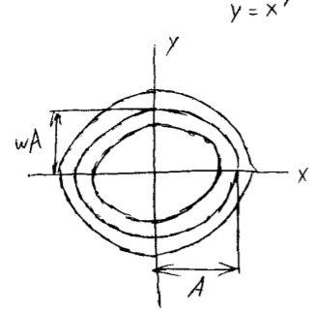

1. Корни комплексные, сопряженные и имеют отрицательную вещественную часть. $a_{1}^{2}<4a_{0}, a_{0}>0, a_{1}>0$  
   Система будет устойчивой и имеем затухающие колебания, которые описываются выражением $$x=Ae^{-αt}\sin\left(ωt+β\right) \\ y=γAe^{-αt}\cos\left(ω+β+δ\right) \\ α=\frac{a_{1}}{2}, ω=\sqrt{a_{0}-\frac{a_{1}^{2}}{4}} \\ γ=\sqrt{a_{0}} \\ δ=arctg\frac{α}{ω}$$ 
   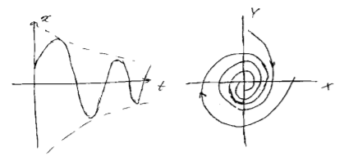
2. Корни комплексные, имеют положительную вещественную часть. $$a_{1}^{2}<4a_{0}, a_{0}>0, a_{1}<0$$ 
   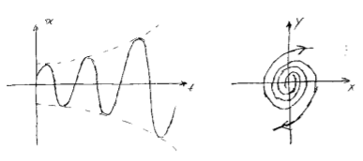
3. Корни вещественные и отрицательные $$a_{1}^{2}>4a_{0}, a_{0}>0, a_{1}>0$$ 
   Система устойчивая. Имеем апериодический процесс. $$x=C_{1}e^{-α_{1}t}+C_{2e}^{-α_{2}t} \\ y={-α_{1}C}_{1}e^{-α_{1}t}-α_{2}C_{2}e^{-α_{2}t}$$ 
   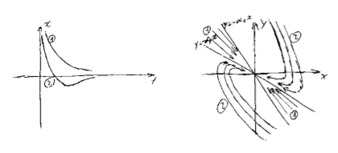Все фазовые траектории стремятся к началу координат, но ни одна изображающая точка не попадает в нее.
4. Корни вещественные и положительные $$a_{1}^{2}>4a_{0}, a_{0}>0, a_{1}<0$$ 
   Система неустойчива.  
   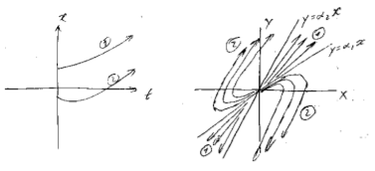
5. Корни вещественные и имеют разные знаки $$a_{1}^{2}>4a_{0}, a_{0}<0, a_{1}<0$$ 
   Система неустойчива.  
   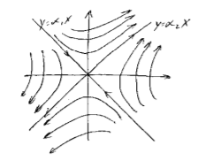

21.3 Особые точки

Точка, которая соответствует установившемуся состоянию, имеет неопределенное выражение

$$\frac{dy}{dx}=-a_{1}-a_{0}\frac{0}{0}$$

То есть неопределенное направление касательных к фазовым траекториям. Такие точки называются особыми точками.

Существует 6 видов особых точек

1. Особая точка – центр
2. Особая точка – устойчивый фокус
3. Особая точка – неустойчивый фокус
4. Особая точка – устойчивый узел
5. Особая точка – неустойчивый узел
6. Особая точка – седло

21.4 Особые траектории для нелинейных систем

Реальные системы управление можно считать линейными предположением малости отклонения переменных от их значений в определенном установившемся режиме.За пределом этих областей кратина фазовых траекторий может сильно измениться и стать качественно другой.

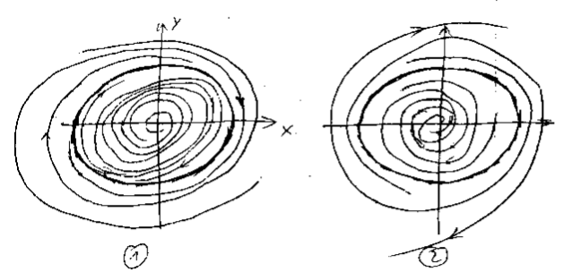

На первом рисунке изображен устойчивый предельный цикл  
на втором – неустойчивый предельный цикл

Замкнутый контур ограниченных размеров, к которому сходятся все спирали, находящиеся как внутри, так и вне этого контура, называется устойчивым предельным циклом. Наличие на фазовой плоскости предельного фазового цикла соответствует наличия в системе автоколебаний.

Случаю устойчивости в «малом» и неустойчивости в «большом» соответсвует неустойчивый предельный цикл, от которого в обе стороны удаляются спиралевидные фазовые траектории.

Может быть и смешанный случай, когда одновременно на фазовой плоскости сущестует как устойчивый предельный кил, так и неустойчивый.

Рассмотрим еще один случай

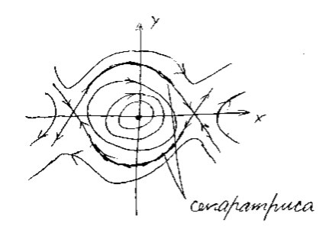

Выделенная траектория называется сепаратрисой.

Всё это относится к нелинейным системам, которые при малых отклонениях рассматриваются как линейные, но это же можно сказать и о линейных системах, которые в «малом» нельзя рассматривать как линейные. (релейные характеристики, ззоны нечувствительности, сухим трением и тд.). Такие системы чаще всего бывают линейными в «большом», когда величины, характеризующие нелинейность, оказываются малыми по сравнению с величиной отклонения X.

В системах с зоной нечувствительности и с сухим трением существуют области «застоя», когда установившемуся состоянию соответствует не одна точка, а целая область возможных равновесных состояний. На фазовой плоскости это выражается в том, что особая точка вытягивется в особый отрезок.

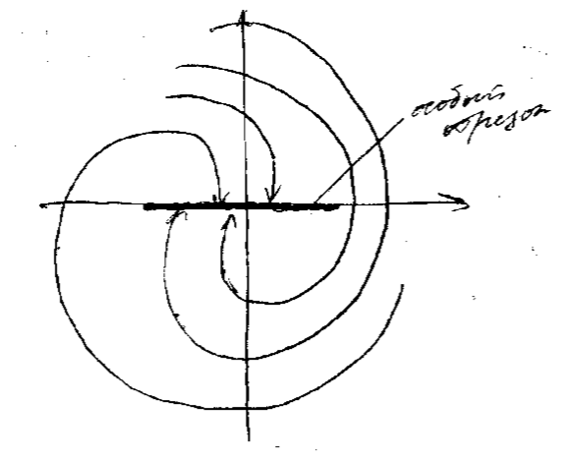

# Тема 22. Методы исследования нелинейных систем

Существуют точные методы исследования нелинейных систем и приближенные.

К точным методам относятся:

* Метод фазовой плоскости
* Метод точечных отображений

К приближенным методам относятся:

* Метод гармонического баланса, основанный на гармонической линеаризации нелинейного элемента

## 22.1 Метод фазовой плоскости

Имеем систему ДУ первого порядка

(22.1)

Эту систему можно рассматривать как параметрическое уравнение фазовой траектории, то есть зависимость координаты y от координаты x при различных значениях параметра t. Для получения ДУ фазовой траектории разделим первое уравнение на второе.

В результате получим

(22.2)

Рассмотрим ДУ вида

(22.3)

которое приводим к виду.

(22.4)

Метод фазовой плоскости удобно применять для систем, у которых нелинейная функция можем быть аппроксимирована кусочно-линейной зависимостью. Для таких нелинейностей F(x, y) делится на участки, в которых эта функция линейна от координат x y. В таких случая фазовую траекторию можно строить последовательно. Сначала берем начальные условия внутри первой области, решаем ДУ, и строим фазовую траекторию до границы, отделяющей первую область от второй, затем взяв за новые начальные условия для второй области линейности полученное положение изображающей точки на этой границе, продолжаем строить фазовую траекторию до следующей границы и тд.

Алгоритм построения фазовой траектории заключается в следующем:

1. Система ДУ, описывающих работу нелинейной системы, приводим к безразмерному виду с безразмерными параметрами.
2. Получаем выражение для фазовой траектории для каждой области линейности.
3. Строим линии переключения, которые отделяют одну область от другой.
4. Для каждой области с помощью выражения для фазовой траектории строим фазовые траектории от одной линии переключения до другой
5. По этим фазовым траекториям строим переходный процесс

## 22.2 Метод гармонического баланса

Для исследования нелинейных систем выше второго порядка используют приближенный метод, основанный на гармонической линеаризации нелинейного элемента. Пусть замкнутая автономная(без внешних воздействий) система состоит из последовательно включенных безынерционного нелинейного звена и нейтральной линейной части, охваченной единичной отрицательной обратной связью.

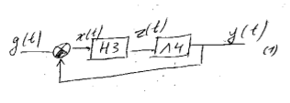

Для суждения о возможности существования моногармонических колебаний в этой системе предполагается, что на входе нелинейного звена действует гармонический синусоидальный сигнал

$$x\left(t\right)=X_{m}sinωt$$

Сигнал на выходе нелинейного звена z(t) содержит спектр гармонических составляющих c амплитудами $Z_{m1}, Z_{m2}…$ и частотами $ω, 2ω, 3ω…$

Предполагается, что сигнал z(t), проходя через линейную часть системы с комплексным коэффициентом передачи $W_{лч}(jω)$ фильтруется ею в такой степени, что в сигнале на выходе линейной части y(t) можно пренебречь всеми высшими гармониками с амплитудами $Y_{m2},Y_{m3}, …$ и считать, что

$$y\left(t\right)≈Y_{m1}sin⁡(ωt+ϕ)$$

Это предположение носит название гипотезы фильтра, и выполнение этой гипотезы является еще одним необходимым условием гармонической линеаризации. Это условие может быть записано в виде $$\left|W_{лч}\left(jω\right)\right|≫\left|W_{лч}\left(jkω\right)\right|, где k=2,3,4…$$

При выполнении гипотезы фильтра

$y\left(t\right)=Y_{m1}sin⁡(ωt+ϕ)$

и уравнение $x\left(t\right)+y\left(t\right)=0$, которое является условием эквивалентности двух схем,

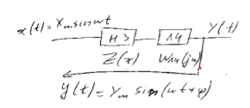

распадается на два уравнения

$$X_{m}=Y_{m}$$

$$ϕ=π$$

Первое условие – условие баланса амплитуд гармонических колебаний

Второе – условие баланса фаз гармонических колебаний

Следовательно, для того чтобы в рассматриваемой системе существовали незатухающие гармонические колебании при выполнении гипотезы фильтра, должны выполнятся условия (22.14)

В вынужденном режиме движения на выходе нелинейного элемента установятся периодические колебания, $$Z\left(t\right)=Z(x_{m}sinωt)$$ 
которые можно представить в виде ряда Фурье.

$$Z\left(t\right)=\frac{b_{0}}{2}+\sum_{k=1}^{∞}{\left(g_{k}sinKωt+b_{k}cosKωt\right)} \\ где g_{k} и b_{k}-коэффициенты ряда Фурье \\ g_{k}=\frac{1}{π}\int_{0}^{2π}{Z\left(x_{m}sinu\right)sinKudu} \\ b_{k}=\frac{1}{π}\int_{0}^{2π}{Z\left(x_{m}sinu\right)cosKudu} \\ где u=ωt$$

Если нелинейное звено имеет центрально-симметричную статическую характеристику, то $b_{0}=0$.

Так как сигнал с выхода нелинейного элемента можно представить бесконечной суммой гармонических составляющих, то есть линейчатым спектром, то к-тая составляющая спектра проходит через линейную часть системы с коэффициентом передачи, соответствующей данной частоте, то есть коэффициент передачи каждой составляющей от входа к выходу линейной части определяется её АЧХ.

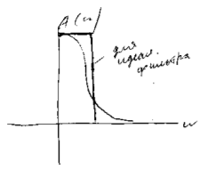

Поскольку реальные системы не могут иметь АЧХ типа идеального фильтра, колебания на выходе линейной части не могут быть строго гармоническими, а будут более или менее близки к ним.

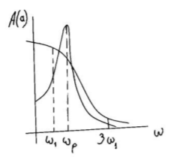

Встречаются случаи, когда линейная часть обладает резонансными свойствами на некоторой частоте $ω_{p}$. В этом случае близость выходного сигнала с линейной части y(t) к синусоиде объясняется значительно большим коэффициентом усиления линейной части сигнала z(t) на частоте $ω_{p}$ по сравнению с усилением на всех остальных боковых частотах. Эту гипотезу называют гипотезой резонанса.

Справедливость той или иной гипотезы может быть установлены лишь после определения искомых параметров амплитуды a и частоты w колебания.

В тех случаях, когда ни одна частота не удовлетворяется, задача исследования периодических решений должна решаться другими методами.

После гармонической линеаризации

$$Z_{гл}=g_{1}sinωt+b_{1}cosωt$$

Таким образом первый член разложения в ряд Фурье выходной величины линейного элемента имеет ту же частоту, что и входной гармонический сигнал x(t), но в общем случае отличается от него по амплитуде и по фазе. В случае однозначных характеристик $b_{1}=0$ и тогда $$Z_{гл}=g(A)x$$

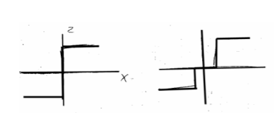

Для неоднозначных характеристик,

$$Z_{гл}=\left(\frac{g_{1}}{A}+\frac{b_{1}}{Aω}p\right)x=\left[g\left(A\right)+\frac{b\left(A\right)}{ω}\right]x \\ где b\left(A\right)=\frac{1}{πA} \int_{0}^{2π}{Z\left(Asin u\right)\cos{udu}}$$

При сделанных допущениях нелинейное звено можно заменить эквивалентным линейным элементом, коэффициент которого зависит от амплитуды входного сигнала.

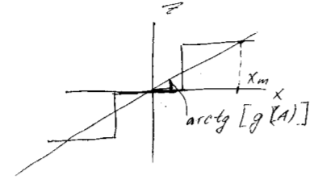

Замена нелинейного элемента линейной характеристикой называется гармонической линеаризацией при входном гармоническом сигнале.

Эквивалентным комплексным коэффициентом передачи нелинейного элемента называется величина, определяемая отношением

$$\frac{Z_{гл}}{x}$$

То есть отношением первой гармоники выходного сигнала нелинейного элемента к гармоническому входному сигналу.

В ряде случаев удобно перейти к нормированной форме комплексного коэффициента передачи. Для этого на характеристике нелинейного элемента z(x) выделяется некоторое характерное значение входного и выходного сигналов, которое и используют для нормирования коэффициентов гармонической линеаризации. Тогда выражение для эквивалентного комплексного коэффициента передачи можно привести к виду

$$N\left(a\right)=q\left(a\right)+jq_{1}(a)$$

Для многих звеньев с нелинейными статическими характеристиками, коэффициенты q(a) и q1(a) зависят только от амплитуды входного сигнала. Для типичных нелинейностей эти выражения сведены в таблицу.

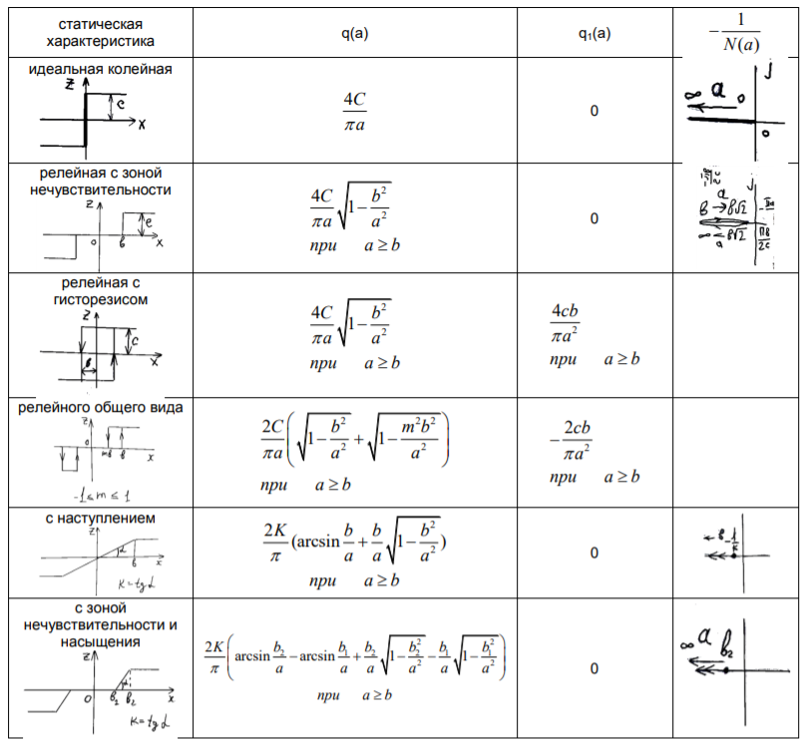

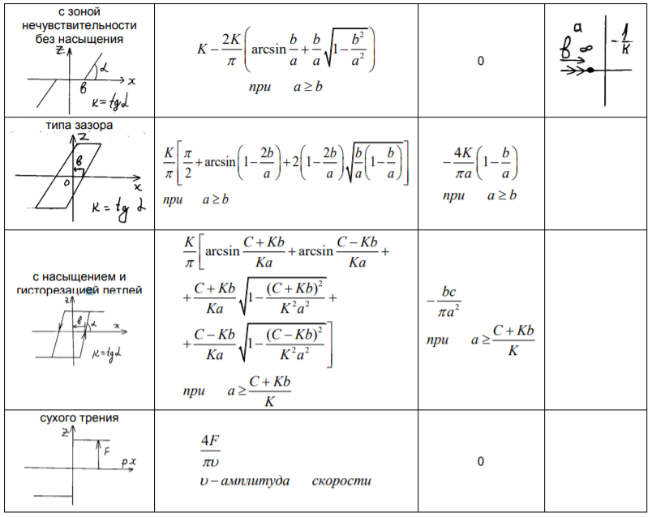

## Определение периодических решений на основе метода Гольдфарба

Для существования колебаний с амплитудой сигнала на входе нелинейного звена a0 необходимо, чтобы при соответствующей амплитуде гармонического водного сигнала линеаризованная система, частотная передаточного функция которого в разомкнутом состоянии равна

$W_{лч}\left(jω\right)N\left(a\right)$,

находилась на границе устойчивости, то есть характеристическое уравнение должно иметь пару чисто мнимых корней.

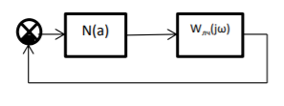

Рассмотрим применение критерия Найквиста при периодическом решении.

В этом случае годограф АФЧХ линеаризованной разомкнутой системы должен проходить через точку (-1, j0) при a=a0.

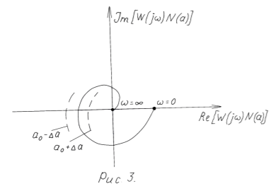

Соответствующее значение частоты омега = омега 0 принимается за частоту колебаний.

(22.26)

Эту систему можно заменить выражением

$$W_{лч}=-\frac{1}{N\left(a\right)}$$

Для того чтобы найти параметры периодических решений надо построить годограф Wлч и -1/N(a)

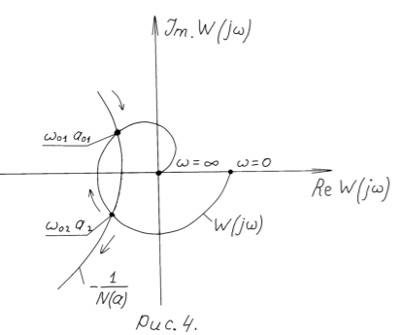

Строить годограф -1/N(a) необходимо до того момента, пока не будут определены значения амплитуды, лежащие справа и слева от точек пересечения с годографом линейной части системы.

Определение устойчивости периодических решений.

Периодическое решение будет устойчиво, если при положительном приращении амплитуды колебания в системе будут затухать, а при отрицательном – возрастать.

Для устойчивости периодического решения требуется, чтобы замкнутая система с частотной передаточной функцией в разомкнутом состоянии $W_{лч}(jω)N(a_{0}+Δa)$ должна быть устойчивой, а с частотной передаточной функцией $W_{лч}(jω)N(a_{0}-Δa)$ неустойчивой. В противном случае периодическое решение будет неустойчивым. То есть если колебания существуют, то годограф $W_{лч}\left(jω\right)N\left(a_{0}+Δa\right)$ не должен охватывать точку (-1, j0), а годограф $W_{лч}(jω)N(a_{0}-Δa)$ должен.

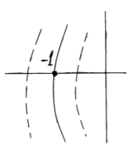

1:10:00

**Тема 24.1 Дискретные системы управления.**

Цифровая вычислительная машина (ЦВМ) включает в себя арифметическое устройство с устройством управления, а также ОЗУ, ДЗУ, ВЗУ.

УУ предназначено для координации всех вычислительных процессов и обмена информацией между подсистемами БЦВМ при выполнении последовательности операций в соответствии с программой.

ОЗУ предназначено для хранения входной, выходной и промежуточной информации.

ДЗУ – для хранения программ и констант.

ВЗУ – для ввода и хранения исходных данных, является резервом ОЗУ и ДЗУ.

Важнейшими составными элементами входного устройства являются преобразователи непрерывной величины в код (АЦП). Эти преобразователи осуществляют три основные операции:

1. Квантование по времени
2. Квантование по уровню
3. Кодирование

Если пренебречь округлением чисел в машине принять, что входные и выходные данные с ЭВМ связаны однозначной зависимостью, т.е. исключить из систем команд с ЭВМ команду условного перехода, то цифровую машину можно заменить эквивалентной схемой, включающей дискретный фильтр, изменяющий закон модуляции входной последовательности импульсов и элемент запаздывания с передаточной функцией

$$W\left(s\right)=e^{-τs}$$

где этот элемент запаздывания характеризует промежуток времени от ввода данных машины, до выдачи результатов. Величина запаздывания изменяется в пределах 0 **<** τ **≤** T0, Т0 – период дискретизации. Знак равенства имеет место в том случае, когда цифровая управляющая машина (ЦУМ) обслуживает единственный канал.

Основными элементами выходного устройства ЦУМ является преобразователь кода в непрерывную величину (КН) и экстраполирующее устройство (ЭУ). Преобразователь КН решает задачу преобразования числового кода чаще всего в амплитудно-импульсный код, а ЭУ генерирует некоторую непрерывную функцию времени.

Квантование по уровню не влияет на процессы, происходящие в цифровой автоматической системе (ЦАС), но на динамику системы с ЭВМ квантование по уровню выходной величины оказывает иногда существенное влияние. При этом учитывается введение НЭ с многоступенчатой релейной статической характеристикой. После проведённого анализа основных элементов ЦУМ можно её эквивалентную структурную схему представить в виде:

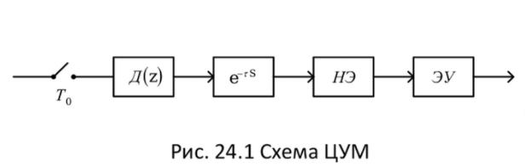

Где Д(z) – ПФ дискретного фильтра, соответствующая z-преобразованию разностного уравнения, описывающего алгоритм работы с ЭВМ.

**Тема 24.2. Достоинства и недостатки импульсных систем**

В любой импульсной системе сигналы подаются в одну или более точек через определённые интервалы времени. С выхода импульсного элемента последующие элементы системы в промежутки времени между двумя последовательными сигналами никакой информации не поступает. Следствием этого является некоторая потеря информации, если входной сигнал импульсного элемента является непрерывным, поэтому точность импульсных систем при прочих равных условиях ниже точности непрерывных систем. Однако, импульсные системы имеют ряд преимуществ перед непрерывными:

1. Так одно УУ позволяет обеспечить управление несколькими объектами поочерёдно подключаясь к ним.
2. Импульсные элементы обладают более высокой чувствительностью за счёт отсутствия нагрузки между моментами съёма сигнала.
3. Импульсные системы во многих случаях проще в конструктивном отношении, более экономичны по энергетическим затратам, чем аналогичные непрерывные системы. Техническим примером может служить система сопровождения цели по дальности радиолокационной станции, работающей в импульсном режиме.
4. Возможность реализации сложных законов преобразования и передачи информации в цифровых системах позволяет обеспечивать, несмотря на некоторую потерю информации при квантовании, более высокую точность таких систем, чем при непрерывных корректирующих устройствах.
5. Тенденция миниатюризации цифровых устройств даёт преимущества в габаритах и массах, а за счёт резервирования при прочих равных условиях более высокую надёжность.

Тема 24.3. Импульсная модуляция. Импульсный элемент.

Импульсная САУ является частным случаем дискретных систем и состоит из одного или нескольких импульсных элементов, преобразующих непрерывных сигнал в дискретный.

Основными параметрами последовательности импульсов являются:

1. Амплитуда импульса А
2. Длительность (или ширина импульса) $τ=γT_{0}$, где γ – относительная длительность импульса, которая изменяется от 0 до 1.
3. Период квантования Т0 или частота повторения импульсов $ω_{0}=2π/T_{0}$
4. Положение (временной сдвиг или фаза) αT0 импульсов внутри периода квантования
5. Форма импульса. Формы могут быть различными (прямоугольная, треугольная, синусоидальная, т.д.), из которой чаще всего применяются импульсы прямоугольной формы

Изменение этих параметров импульсной функции называется импульсной модуляцией. В зависимости от того, какой параметр импульса изменяется, по закону изменения модулирующего сигнала различают три вида импульсной модуляции:

1. Амплитудно-импульсная модуляция АИМ
2. Широтно-импульсная модуляция ШИМ
3. Времяимпульсная модуляция ВИМ

При АИМ в функции входного сигнала изменяется амплитуда последовательности импульсов, а период повторения их квантования и длительностью остаются постоянными.

При ШИМ в функции входного сигнала изменяется длительность импульсов в момент квантования, а период повторения и амплитуда остаются неизменными. Знак импульса меняется в соответствии со знаком входного сигнала, однако, если ширина импульса достаточно мала, что соответствует примерно постоянному в течение времени существования импульса импульсной переходной функции в системе со звеном ШИМ могут быть применены линейный методы исследования.

При ВИМ в функции входного сигнала изменяется сдвиг по фазе αT0, где в этом периоде будет занимать место импульс (…46:50…какой-то высер) момента квантования (фаза-импульсной модуляции, либо частотно-импульсная модуляция), а ширина и амплитуда остаются неизменными. Оба последних вида модуляции являются нелинейными. В дальнейшем будем рассматривать линейный импульсные системы с АИМ, когда форма импульсов предполагается прямоугольной, а период квантования – постоянным.

**24.4. Структурные схемы импульсных систем**

Применение структурных преобразований к системе с произвольным числом непрерывных линейный стационарных звеньев и с одним импульсным элементом позволяет привести её к простейшей одноконтурной схеме.

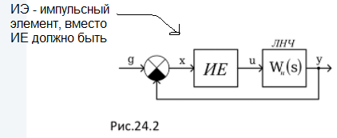

На этой схеме линейно непрерывная часть ЛНЧ задана своей ПФ Wн(s). ИЭ также может находиться и в обратной связи. Если один ИЭ включён вне контура перед входом в систему, а другой в цепь обратной связи, то такая система может быть приведена к схеме на рисунке 24.2.

Если ИЭ включён вне замкнутого контура, то такая система приводится к виду 24.3. В этом случае получается разомкнутая импульсная система.

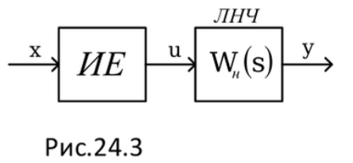

Для облегчения исследования процессов в импульсных системах удобно ИЭ представить в виде последовательного соединения идеального ИЭ и формирователя (экстраполятор).

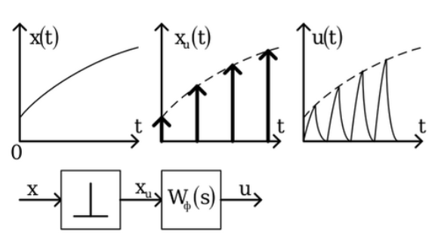

ИИЭ преобразует входной сигнал в идеальные импульсы типа дельта-функции, то есть последовательность мгновенных бесконечно большой амплитуды равностоящих друг от друга импульсов, «площади» которых равны значению входного сигнала в моменты непосредственно предшествующих моментам квантования.

Формирователь преобразует идеальные импульсы в импульсы, совпадающие по форме с выходными импульсами исходного ИЭ. Последнее будет иметь место в случае, когда импульсная переходная функция формирователя будет совпадать по форме с исходными импульсами.

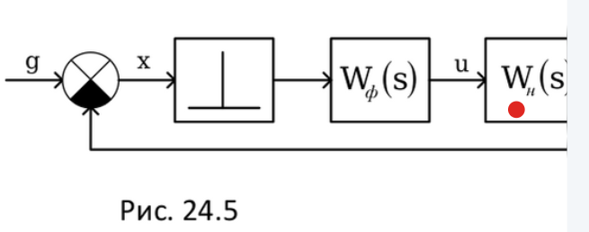

Анализ импульсных систем несколько упрощается, если ввести относительное безразмерное время t̄ = t/T0

Существуют различные виды и схемы формирователей. Рассмотрим фиксатор 0-го порядка, который преобразует последовательность отдельных импульсов ступенчатой функции, т.к. формирователь является линейной цепью, то для него можно использовать понятие ПФ и получить выражение для частотных характеристик АЧХ, ФЧХ. При подаче на вход формирователя дельта-импульсной функции единичной площади, на его выходе возникает единичный прямоугольный импульс длительность T0.

Для получения ПФ формирователя представим его импульсную переходную функцию u(t) в виде разности двух единичных ступенчатых функций, следующих по оси времени через T0: u(t) = 1[t] – 1[t-T0]

Преобразуем по Лапласу правую и левую части и получим

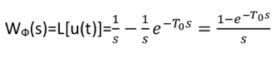

Формирователь вносит в замкнутый контур фазы запаздывания, пропорциональные T0/2, что может неблагоприятно влиять на устойчивость цифровой системы.

**24.5. Решетчатые функции.**

На приведённую ЛНЧ с выхода ИИЭ поступают импульсы, очереди которых равны значению входного сигнала x(t̄) в дискретные моменты времени t̄ (0, 1, 2, …). Т.е. приведённая ЛНЧ реагирует лишь на дискретные значения сигналы рассогласования. 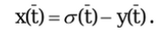

(ПЛНЧ взялось с момента, как мы нашли ПФ у формирователя, т.е. привели к ЛНЧ).

Для упрощения анализа импульсных систем целесообразно ограничиться рассмотрением значений всех сигналов только в дискретные моменты времени. Для этого используются решетчатые функции.

Решетчатые функции f[n], которые образуют ординаты функции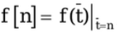, n = 0, 1, 2, …

непрерывного аргумента при целочисленных значениях независимой переменной.

Решетчатая функция существует только при t̄ = n. Между этими значениями она равна нулю. Значения решетчатой функции иногда называют дискретными. Решетчатая функция отражает свойства функции f(t̄) лишь в моменты квантования. И каждой функции f(t̄) соответствует единственная функция f[n], а обратное неверно. Одной и той же решетчатой функции можно поставить множество функций f(t̄), которые называются огибающие. Для выявления поведения функции f(t̄) между моментами квантования вводятся смещённые решетчатые функции.

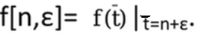

Изменяя параметр ε от 0 до 1, получаем семейство смещённых решетчатых функций, которые однозначно определяют исходную функцию f(t̄), следовательно, применение смещённых решетчатых функций позволяет исследовать процессы в импульсных системах во все моменты времени.

**Тема 24.6. Конечные разности решетчатых функций. Разностные уравнения.**

Скорость изменения решетчатой функции характеризуется её первой Δf[n], являющейся аналогом первой производной непрерывной функции. Первая разность (разность 1-го порядка) решетчатой функции определяется выражением Δf[n] = f[n+1] - Δf[n], т.е. равна разности между последующей (n+1)-й координатой и данной n-й координаты решетчатой функции.

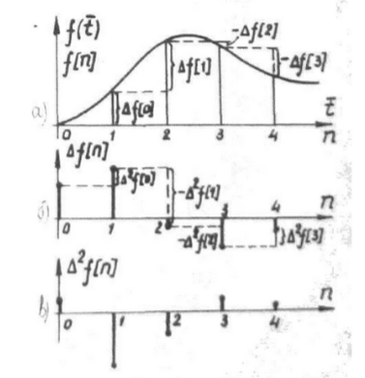

Разность 2-го порядка Δ2f[n] = Δf[n+1] - Δf[n], т.е. Δ2f[n] = Δ(Δf[n]).

Δ2f[n] = f[n-2] – 2f[n+1] + f[n]

Процессы в импульсных системах в области действительного переменного описываются уравнениями в конечных разностях, которые являются аналогами дифференциальных уравнений процессов в непрерывных системах. Уравнения в конечных разностях (разностные) есть некоторые соотношения между разностями решетчатой функции.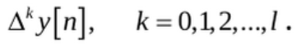

Для асимптотической устойчивости импульсной системы необходимо и достаточно, чтобы модули всех корней характеристического уравнения были меньше 1. Это есть **корневой критерий** устойчивости решения линейного разностного уравнения с постоянными коэффициентами. Для исследования импульсных систем используются дискретных преобразования Лапласа,   
Z-преобразования, модифицированное Z-преобразование и w-преобразование.

w = (Z-1)/(Z+1) или Z = (1+w)/(1-w)

Для исследования устойчивости импульсных систем применяется критерий Шура-Кона и аналоги известных критериев устойчивости для линейных систем. Для их(аналогов) использования применяется w-преобразование, которое с помощью билинейного преобразования переводит плоскость комплексного переменного Z в плоскость комплексного переменного w. С помощью w-преобразования внутри из круга Z-плоскости отображается в левую полуплоскость w-плоскости. Внешность круга Z-плоскости переводит в правую полуплоскость w-плоскости. А окружность единичного радиуса Z-плоскости переводит в мнимую ось w-плоскости.